**No. Reg**. **[PST/56/2015]**

**LAPORAN AKHIR**

**BANTUAN PENELITIAN KOMPETITIF KOLEKTIF**

**DIREKTORAT PENDIDIKAN TINGGI ISLAM**

**DIREKTORAT JENDERAL PENDIDIKAN ISLAM**

**KEMENTERIAN AGAMA RI**

**TAHUN 2015**



**Analisis Efektivitas Daun Botto-Botto (*Chromolaena odorata* L)**

**Terhadap *Artemia salina* Leach yang berpotensi sebagai agen antikanker**

**Disusun Oleh :**

**Ketua tim : Mukhriani**

**Anggota : 1. Muh. Fitrah Ilyas**

**2. Andi Armisman Edy Paturusi**

**3. Dwi Wahyuni Leboe**

 **LAPORAN AKHIR**

**BANTUAN PENELITIAN KOMPETITIF KOLEKTIF DIREKTORAT PENDIDIKAN TINGGI ISLAM DIREKTORAT JENDERAL PENDIDIKAN ISLAM KEMENTERIAN AGAMA RI TAHUN 2015**

**Analisis Efektivitas Daun Botto-Botto (*Chromolaena odorata* L)**

**Terhadap *Artemia salina* Leach yang berpotensi sebagai agen antikanker**

**Tim Peneliti :**

**Mukhriani (Ketua Tim)**

**Muh. Fitrah Ilyas (Anggota)**

**Andi Armisman Edy Paturusi (Anggota)**

**Dwi Wahyuni Leboe (Anggota)**

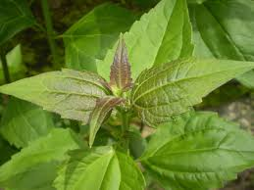

**UNIVERSITAS ISLAM NEGERI ALAUDDIN**

**MAKASSAR**

**2015**

**Analisis Efektivitas Daun Botto-Botto (*Chromolaena odorata* L)**

**Terhadap *Artemia salina* Leach yang berpotensi sebagai agen antikanker.**

Mukhriani, Muh. Fitra Ilyas, Andi Armisman Edy Paturusi, Dwi Wahyuni Laboe

UIN Alauddin Makassar

___________________________________________________________________________

**Abstrak**

Telah dilakukan penelitian tentang analisis efektivitas daun botto-botto (*Chromolaena odorata* L) terhadap *Artemia salina* Leach yang berpotensi sebagai agen antikanker. Penelitian ini bertujuan untuk menentukan menentukan LC50 ekstrak, fraksi, dan isolat daun botto-botto dengan terhadap larva *Artemia salina Leach* dengan metode *brine shrimp lethality test* (BST). Hasil pengujian menunjukkan bahwa ekstrak etil asetat dengan konsentrasi 1000 ppm, 100 ppm dan 10 ppm memiliki efek yang paling besar terhadap *Artemia salina* Leach dengan nilai LC50 = 295,7μg/ml, selanjutnya ekstrak etil asetat difraksinasi menggunakan kromatografi Cair Vakum menghasilkan 4 fraksi dan fraksi C memiliki toksisitas 4,697 μg/ml. Selanjutnya fraksi C difraksinasi kembali menggunakan kromatografi Cair Vakum menghasilkan 5 fraksi dan diperoleh fraksi C3 memiliki toksisitas sebesar 0.044 μg/ml dan fraksi C10 memiliki toksisitas sebesar 2.05 μg/ml. Selanjutnya fraksi C3 di isolasi mengunakan metode KLTP mendapatkan isolat A dan C8 mendapatkan isolat B. Isolat A dan B diuji kembali aktivitas antikankernya dengan konsentrasi 100 ppm, 10 ppm, dan dan 1 ppm. Diperoleh LC50  isolat A sebesar 0,601 μg/ml dan aktivitas antikanker isolat B sebesar 1,060 μg/ml *.* Isolat A diidentifikasi dengan spektroskopi UV dan memiliki panjang gelombang 210 nm, dan reagen kimia yang menunjukkan bahwa isolat positif golongan terpenoid.

Kata Kunci : efektivitas, daun botto-botto, *Artemia salina,* antikanker

**DAFTAR ISI**

HALAMAN JUDUL ii

ABSTRAK iii

DAFTAR ISI iv

DAFTAR LAMPIRAN v

DAFTAR GAMBAR vi

DAFTAR TABEL vii

BAB I PENDAHULUAN 1

A. LATAR BELAKANG 1

B. RUMUSAN MASALAH 2

C. TUJUAN PENELITIAN 2

D. MANFAAT PENELITIAN 4

BAB II TINJAUAN PUSTAKA 5

A. HERBA *BOTTO’-BOTTO’* 4

B. *URAIAN ARTEMIA SALINA LEACH* 6

C. METODE BRINE SHRIMP LETHALITY TEST (BST) 8

D. EKSTRAKSI 9

E. FRAKSINASI KROMATOGRAFI KOLOM CAIR VAKUM 11

F. SKEMA KERJA 12

BAB III METODOLOGI PENELITIAN 13

A. JENIS DAN LOKASI PENELITIAN 13

B. PENDEKATAN PENELITIAN 13

C. ALAT DAN BAHAN 13

D. TEKNIK PENGELOLAHAN DAN ANALISIS DATA 13

BAB IV HASIL DAN PEMBAHASAN 17

1. HASIL PENELITIAN 17
2. PEMBAHASAN 23

BAB V PENUTUP 25

1. KESIMPULAN 25
2. SARAN 25

DAFTAR PUSTAKA 26

**DAFTAR LAMPIRAN**

Lampiran 1: Perhitungan % Hambatan Uji Toksisitas Ekstrak dan Fraksi Daun 27

Lampiran 2 : Nilai Probit vs Log Konsentrasi Uji Toksisitas Ekstrak dan Fraksi Daun Botto-Botto (*Chromolaena Odorata* L) 31

Lampiran 3: Perhitungan LC50 Daun Botto-Botto (*Chromolaena Odorata* L) 38

Lampiran 4. Harga Probit Sesuai Persentasenya 41

**DAFTAR GAMBAR**

Gambar 1. KLT Hasil Fraksinasi Ekstrak Aktif Etil Asetat Daun Botto-Botto (*Chromolaena Odorata* L) dengan metode Kromatograpi Cair Vakum, (A) UV 366; (B) UV 254; 18

Gambar 2. KLT Hasil Fraksinasi Fraksi C dari Ekstrak Etil asetat Daun Botto-Botto (*Chromolaena Odorata* L) dengan metode Kromatograpi Cair Vakum, (A) UV 366; (B) UV 254; 19

Gambar 3. Kromatografi Lapis Tipis Preparatif Fraksi C3 Ekstrak Etil asetat Daun Botto-Botto (*Chromolaena Odorata* L (A) UV254; (B) UV 366 20

Gambar 4. Kromatografi Lapis Tipis Preparatif Fraksi C10 Ekstrak Etil asetat Daun Botto-Botto (*Chromolaena Odorata* L (A) UV 254; (B) UV 366; 21

Gambar 5. Kromatogram Lapis Tipis Senyawa Hasil Isolasi Daun Botto-Botto (*Chromolaena Odorata* L) 22

Gambar 6. Spektrum UV-Vis Senyawa Isolat A Hasil Isolasi Daun Botto-Botto (*Chromolaena Odorata* L) 22

Gambar 7. Grafik hubungan antara Nilai Probit vs Log Konsentrasi Ekstrak n-Hexan Botto’-Botto’ 31

Gambar 8. Grafik hubungan antara Nilai Probit vs Log Konsentrasi Ekstrak Etil asetat Botto’-Botto’ 32

Gambar 9. Grafik hubungan antara Nilai Probit vs Log Konsentrasi Ekstrak Etanol Botto’-Botto’ 32

Gambar 10. Grafik hubungan antara Nilai Probit vs Log Konsentrasi fraksi A Botto’-Botto’ 33

Gambar 11. Grafik hubungan antara Nilai Probit vs Log Konsentrasi Fraksi B Botto’-Botto’ 33

Gambar 12. Grafik hubungan antara Nilai Probit vs Log Konsentrasi Fraksi C Botto’-Botto’ 34

Gambar 13. Grafik hubungan antara Nilai Probit vs Log Konsentrasi Fraksi D Botto’-Botto’ 34

Gambar 14. Grafik hubungan antara Nilai Probit vs Log Konsentrasi fraksi C1 Botto’-Botto’ 34

Gambar 15. Grafik hubungan antara Nilai Probit vs Log Konsentrasi Fraksi C3 Botto’-Botto’ 35

Gambar 16. Grafik hubungan antara Nilai Probit vs Log Konsentrasi Fraksi C8 Botto’-Botto’ 36

Gambar 17. Grafik hubungan antara Nilai Probit vs Log Konsentrasi Fraksi C10 Botto’-Botto’ 36

Gambar 18. Grafik hubungan antara Nilai Probit vs Log Konsentrasi Fraksi C14 Botto’-Botto’ 37

Gambar 19. Grafik hubungan antara Nilai Probit vs Log Konsentrasi Isolat A Botto’-Botto’ 37

Gambar 20. Daun Botto-Botto (*Chromolaena Odorata* L) 42

Gambar 21. Simplisa Daun Botto-Botto (*Chromolaena Odorata* L) 43

Gambar 22. Ekstrak Etil Asetat Daun Botto-Botto (*Chromolaena Odorata* L) 43

Gambar 23. Uji Toksisitas ekstrak Daun Botto-Botto (*Chromolaena Odorata* L) dengan Metode BST 44

**DAFTAR TABEL**

Tabel 1. Hasil ekstraksi Daun botto’-botto’ (*Chromolaena odorata* L.) 17

Tabel 2. Hasil Uji Toksisitas ekstrak Daun Botto-Botto (*Chromolaena Odorata* L) 17

Tabel 3. Hasil Uji Toksisitas fraksi Daun Botto-Botto (*Chromolaena Odorata* L) 18

Tabel 4. Hasil Uji Toksisitas fraksi Daun Botto-Botto (*Chromolaena Odorata* L) 19

Tabel 5. Hasil Uji Toksisitas Isolat A Daun Botto-Botto (*Chromolaena Odorata* L) 21

Tabel 6. Tabel Log Konsentrasi vs Nilai Probit Uji Toksisitas Ekstrak n-Heksan 31

Tabel 7. Tabel Log Konsentrasi vs Nilai Probit Uji Toksisitas Ekstrak Etil Asetat 31

Tabel 8. Tabel Log Konsentrasi vs Nilai Probit Uji Toksisitas Ekstrak Etanol 32

Tabel 9. Tabel Log Konsentrasi vs Nilai Probit Fraksi A 33

Tabel 10. Tabel Log Konsentrasi vs Nilai Probit Fraksi B 33

Tabel 11. Tabel Log Konsentrasi vs Nilai Probit Fraksi C 34

Tabel 12. Tabel Log Konsentrasi vs Nilai Probit Fraksi D 34

Tabel 13. Tabel Log Konsentrasi vs Nilai Probit Fraksi C1 35

Tabel 14. Tabel Log Konsentrasi vs Nilai Probit Fraksi C3 35

Tabel 15. Tabel Log Konsentrasi vs Nilai Probit Fraksi C8 36

Tabel 16. Tabel Log Konsentrasi vs Nilai Probit Fraksi C10 36

Tabel 17. Tabel Log Konsentrasi vs Nilai Probit Fraksi C14 37

Tabel 18. Tabel Log Konsentrasi vs Nilai Probit Isolat A 37

Tabel 19. Harga Probit Sesuai Persentasenya 41

**BAB I**

**PENDAHULUAN**

1. **Latar Belakang**

Kanker adalah pertumbuhan sel yang tidak normal atau terus menerus dan tidak terkendali, dapat merusak jaringan disekitarnya serta dapat menjalar ketempat yang jauh dari asalnya. Pembelahan sel yang meningkat mengindikasikan adanya sel kanker. Kanker disebut juga neoplasma, ialah penyakit pertumbuhan sel yang terjadi karena dalam tubuh timbul dan berkembang biak sel-sel baru yang bentuk, sifat dan kinetiknya berbeda dari sel normal asal. Sel yang baru itu liar, terlepas dari kendali pertumbahan normal sehingga merusak bentuk dan fungsi organ yang terkena. Sel neoplasma terjadi karena ada mutasi atau transformasi sel normal akibat adanya kerusakan gen yang mengatur pertumbuhan dan differensiasi sel (Sundayani, 2013: 12).

*World Health Organization* (WHO) menyatakan bahwa penyakit kanker merupakan masalah kesehatan di berbagai Negara termasuk Indonesia. Berdasarkan data Globocan, *International Agency for Research on Cancer* (IARC) tahun 2002, Di Indonesia, hasil pemeriksaan patologi menyatakan lima kanker terbanyak adalah kanker leher rahim, payudara, kelenjar getah bening, kulit dan nasofaring (Harianto, 2005).

Berbagai macam senyawa telah dikembangkan melawan kanker yang meliputi senyawa-senyawa pengalkilasi, antimetabolit, obat-obat radiomimetik, hormon dan senyawa antagonis. Akan tetapi tak satupun jenis senyawa-senyawa ini menghasilkan efek yang memuaskan dan tanpa efek samping yang merugikan. Oleh karena itu mulai banyak dilakukan penelitian tentang bahan obat antikanker yang berasal dari alam. Keunggulan obat bahan alam adalah memiliki efek samping yang relatif kecil bila digunakan dengan benar dan tepat.

Tumbuhan daun botto’-botto’ (*Chromolaena odorata* L.) dapat dijadikan sebagai obat kanker. Tumbuhan ini dianggap sebagai tumbuhan yang tidak diinginkan pada lahan pertanian karena menurunkan hasil produksi tanaman padang rumput dan perkebunan, selain itu menyebabkan kematian ternak dan meracuni daun serta tunas muda tanaman perkebunan (Prawiradiputra, 2007).

*Brine Shrimp Lethality Test* merupakan salah satu metode *bioassay* yang dipertimbangkan sebagai uji pendahuluan toksisitas dan digunakan untuk mendeteksi racun jamur, toksisitas ekstrak tanaman, logam berat, pestisida dan uji sitotoksisitas bahan pembuatan pasta gigi (Khrisnaraju, 2006).

Metode ini sering digunakan untuk praskrining terhadap senyawa aktif yang terkandung di dalam ekstrak tanaman karena murah, mudah (tidak perlu kondisi aseptis) dan dapat dipercaya. Lebih dari itu larva udang ini digunakan untuk praskrining senyawa yang berkhasiat sebagai antitumor. Dengan kata lain uji ini mempunyai korelasi positif dengan potensinya sebagai antikanker. Sifat sitotoksik dapat diketahui berdasarkan jumlah kematian larva pada konsentrasi tertentu. Suatu ekstrak dikatakan toksik jika memiliki nilai LC50 kurang dari 1000 µg/ml setelah waktu kontak 24 jam (Indrayani, 2006).

Penelitian ini bertujuan untuk mengetahui potensi toksisitas daun botto’-botto’ (*Chromolaena odorata* L.) menurut metode *Brine Shrimp* *Lethality Test* (BST) sebagai uji pendahuluan untuk senyawa antikanker.

.

1. **Rumusan Masalah**
2. Apakah isolat daun botto’-botto’ (*Chromolaena odorata* L.) memiliki efek sitotoksik terhadap larva *Artemia salina Leach* dengan metode brine shrimp lethality test (BSLT) ?
3. Termasuk golongan senyawa apa dari isolat daun botto’-botto’ (*Chromolaena odorata* L.) yang memiliki efek toksisitas terhadap *Artemia salina Leach* dengan metode brine shrimp lethality test (BSLT) ?
4. **Tujuan Penelitian**
5. Untuk menentukan LC50 ekstrak, fraksi, isolat daun botto’-botto’ (*Chromolaena odorata* L.) dengan terhadap larva *Artemia salina Leach* dengan metode *brine shrimp lethality test* (BSLT).
6. Untuk mengetahui golongan senyawa dari isolat daun botto’-botto’ (*Chromolaena odorata* L.) yang memiliki efek toksisitas terhadap *Artemia salina Leach* dengan metode brine shrimp lethality test (BSLT) ?
7. **Manfaat Penelitian**
8. Penemuan senyawa baru dari ekstrak daun botto’-botto’ (*chromolaena odorata* l.) sebagai obat antikanker.
9. Memanfaatkan tanaman liar yang banyak terdapat di sekitar wilayah kampus uin alauddin makassar sebagai antikanker serviks sumber acuan pustaka untuk penelitian berikutnya tentang tanaman botto’-botto’ (*chromolaena odorata* l.) dan antikanker.
10. Sumber acuan pustaka untuk penelitian berikutnya tentang tanaman botto’-botto’ (*chromolaena odorata* l.) dan antikanker.

**BAB II**

**TINJAUAN PUSTAKA**

1. **Herba *Botto’-Botto’ (*Chromolaena odorata *L.)***
2. **Klasifikasi** (Prawiradiputra, 2006).

Regnum : *Plantae*

Divisi : *Spermatophyta*

Subdivisi : *Angiospermae*

Kelas : *Dicotyledonae*

Subkelas : *Asteridae*

Ordo : *Asterales*

Famili : *Asteraceae*

Genus : *Chromolaena*

Spesies : *Chromolaena odorata* (L.) King & H. E. Robinson

1. **Nama daerah** (Prawiradiputra, 2006).

Daun Botto’-botto’ (*Chromolaena odorata* (L.)) King dan H. E. Robinson dikenal di Indonesia dan negara lain dengan nama yang berbeda. Di Makassar khususnya, spesies ini dikenal dengan beberapa nama, seperti Botto’-Botto’, Laruna, dan Gondrong-Gondrong. Beberapa daerah lain misalnya, memiliki nama tersendiri, Kopasanda di Maros, Ki Rinyuh di Sunda, Tekelan di Jawa, *Siam Weed* atau *Jack in the Bush* di Inggris.

1. **Morfologi** (Prawiradiputra, 2006).

Botto’-botto’ termasuk keluarga *Asteraceae* atau *Compositae*. Daunnya oval, bagian bawah lebar, makin ke ujung makin runcing. Panjang daun 6 – 10 cm dan lebar 3 – 6 cm. Tepi daun bergerigi, menghadap ke pangkal. Letak daun berhadap-hadapan. Karangan bunga terletak di ujung cabang. Setiap karangan terdiri atas 20 – 35 bunga. Warna bunga putih.

Botto’-botto’ berbunga pada musim kemarau, perbungaannya serentak selama 3 – 4 minggu. Pada saat biji masak, tumbuhan mengering. Pada saat itu biji pecah dan terbang terbawa angin. Kira-kira satu bulan setelah awal penghujan, potongan batang, cabang dan pangkal batang bertunas kembali. Biji-biji yang jatuh ke tanah mulai berkecambah sehingga dalam waktu dua bulan kecambah dan tunas-tunas telah mendominasi area.

Tumbuhan ini sangat cepat tumbuh dan berkembang biak. Karena cepat perkembangbiakan dan pertumbuhannya, gulma ini cepat membentuk komunitas sehingga dapat menghalangi tumbuhnya tumbuhan lain. Botto’-botto’ dapat tumbuh pada ketinggian 1000 – 2800 m dpl, tetapi di Indonesia banyak ditemukan di dataran rendah (0 – 500 m dpl) seperti di kebun karet dan kelapa serta di padang penggembalaan.

1. **Kandungan Kimia** (Ngozi, 2009).

Ditemukan alkaloid, glikosida sianogen, flavonoid (auron, kalcon, flavon, dan flavonol), fitat, saponin, dan tanin. Determinasi kuantitatif pada senyawa fitat, saponin, dan tanin dipublikasi dengan metode relevan oleh Asosiasi Kimia Analisis Resmi tahun 2006.

Ditemukan juga asam amino dari botto’-botto’, dengan melakukan serangkaian metode yaitu dengan mengeringkan daun botto’-botto’ hingga bobotnya konstan, dibebas-lemakkan, dihidrolisis, lalu dievaporasi hingga diproses lebih lanjutkan dalam Aplikator Teknisi Multi-sampel dari Analitik Asam Amino.

1. **Kegunaan**

Dilaporkan dalam pengobatan tradisional, botto’-botto’ digunakan sebagai bahan alam yang berkhasiat antispasmodik, antiprotozoa, antibakteria, antifungi, antihipertensi, antiinflamasi, astringen, antitripanosoma, diuretik dan bahan hepatotropik (Ngozi ; 2009).

Penelitian lain menunjukkan khasiat terapeutik dari botto’-botto’ seperti antidiare, antispasmodik, astringen, antihipertensi, antiinflamasi, dan diuretik. Penggunaan daunnya yang dibuat dalam dekokta dimanfaatkan sebagai obat batuk atau bila dicampurkan rumput lemon dan daun jambu biji berkhasiat mengobati penyakit malaria (Vital ; 2009).

Botto’-botto’ memberikan keuntungan bagi pertanian, khususnya tanaman pangan. Di India, gulma ini dimanfaatkan untuk meningkatkan hasil berbagai jenis tanaman pangan, seperti kedelai, *cluster bean*, *radish*, palak dan ragi yang tumbuh di sana (Prawiradiputra, 2007).

1. ***Uraian Artemia Salina Leach***
2. **Klasifikasi** (Mudjiman, 1988)

Filum : Arthropoda

Kelas : Crustaceae

Anak Kelas : Branchiopoda

Bangsa : Anostraca

Suku : Artemiidae

Marga : Artemia

Jenis : *Artemia salina* Leach

1. **Morfologi** (Mudjiman, 1988).

Artemia merupakan kelompok udang-udangan dari phylum Arthropoda, Artemia hidup di danau-danau garam (berair asin) yang ada di seluruh dunia. Udang ini toleran terhadap selang salinitas yang sangat luas, mulai dari nyaris tawar hingga jenuh garam. Apabila kadar garam kurang dari 6% telur Artemia akan tenggelam hingga telur tidak dapat menetas, sedangkan apabila kadar garam lebih dari 25% telur akan berada dalam kondisi tersuspensi, sehingga dapat menetas dengan normal (Purwakusuma,2009)

Tingkat hidup *Artemia salina* Leach mengalami beberapa tingkatan, tetapi secara jelas dapat dilihat dalam 3 bentuk yang sangat berlainan yaitu bentuk telur, nauplius (larva) dan artemia dewasa.

Istilah untuk telur *Artemia* yang benar adalah siste yaitu telur yang telah berkembang lebih lanjut menjadi embrio dan kemudian diselubungi oleh cangkang yang kuat dan tebal. Cangkang ini berguna untuk melindungi embrio terhadap pengaruh kekeringan, benturan keras, sinar ultraviolet dan mempermudah pengapungan. Cangkang telur *Artemia* secara garis besar dibagi dua bagian yaitu korion yang di bagian luar dan kutikula embrionik yang dibagian dalam. Diantara kedua lapisan tersebut terdapat lapisan ketiga yang dinamakan selaput kutikula luar.

Korion sendiri yang tebalnya 6-8 µm, masih dibagi lagi menjadi dua bagian yaitu lapisan paling luar yang dinamakan lapisan peripheral (terdiri dari selaput dan lapisan kortikal) dan lapisan alveolar yang berada di bawahnya. Selaput kutikula luar yang tebalnya 0,5 µm, merupakan selaput biologis yang bersusun tiga.

Kutikula embrionim yang tebalnya 1,8 – 2,2 µm, dibagi menjadi dua bagian lagi, yaitu lapisan fibrosa di bagian atas dan selaput kutikula dalam di bawahnya. Selaputnya ini nantinya merupakan selaput penetasan yang membungkus embrio. Bagian luar korion banyak mengandung hematin (derivat hemoglobin) yaitu sejenis lipoprotein. Karena hematin itulah maka telurnya jadi berwarna coklat. Ini penting untuk melindungi embrio dari pengaruh buruk sinar ultraviolet.

Diameter sebutir telur *Artemia* berkisar antara 200-350 µm (0,2 – 0,3 mm), sedangkan berat keringnya sekitar 3,65 µg yang terdiri dari 2,9 µg embrio dan 0,75 µg cangkang.

1. **Lingkungan Hidup** (Mudjiman, 1988)

*Artemia salina* hidup planktonik diperairan berkadar garam tinggi antara 15-30 permil, suhu yang dikehendaki berkisar antara 25oC-30oC, oksigen terlarut sekitar 3 mg/L dan pH antara 7,3-8,4. *Artemia salina* Leachtidak dapat mempertahankan diri dari pemangsa musuh-musuhnya karena tidak mempunyai alat atau cara untuk membela diri, salah satu cara menghindarkan diri dari pemangsa hewan lain dengan berpindah kekondisi alam berupa lingkungan hidup berkadar garam tinggi. Pada umumnya pemangsa tidak dapat hidup lagi pada kondisi itu. Makanan *Artemia salina* terdiri atas ganggang renik, bakteri dan cendawan. Dalam pemeliharaan makanan yang diberikan adalah katul padi, tepung terigu, tepung kedelai dan ragi.

1. **Perkembangan dan Siklus Hidup** (Mudjiman, 1988).

Perkembangannya yaitu jenis biseksual dan jenis pertenogenenetik. Keduanya dapat terjadi ovovivipar atau ovipar. Pada ovovivipar keluar dari induknya sudah berupa anak yang dinamakannaplius, sedangkan pada ovipar anak keluar dari induknya berupa telur, bercangkang tebal yang dinamakan siste. Perkembangbiakan jenis biseksual harus melalui proses perkawinan antara induk jantan dan induk betina. Pada jenis parthenogenesis tidak ada perkawinan karena memang tidak pernah ada jantannya. Jadi, betina akan beranak dengan sendirinya tanpa perkawinan.

1. **Pengggunaan *Artemia salina leach* dalam Penelitian** (Mayer, 1982).

Suatu metode uji hayati yang tepat dan murah untuk skrining dalam menentukan toksisitas suatu ekstrak tanaman aktif dengan menggunakan hewan uji *Artemia salina* Leach. *Artemia* sebelumnya telah digunakan dalam bermacam-macam uji hayati seperti uji pestisida, polutan, mikotoksin, anastetik, komponen seperti morfin, kekarsinogenikan dan toksikan dalam air laut. Uji dengan organisme ini sesuai untuk aktifitas fakmakologi dalam ekstrak tanaman yang bersifat toksik. Penelitian menggunakan *Artemia salina* memiliki beberapa keuntungan antara lain cepat, murah, mudah dan sederhana.

Penelitian dengan larva *Artemia salina* Leach telah digunakan oleh Pusat Kanker Purdue, Universitas Purdue di Lafayette untuk senyawa aktif tanaman secara umum dan tidak spesifik untuk zat anti kanker. Namun demikian hubungan yang signifikan dari sampel yang bersifat toksik terhadap larva *Artemia salina* Leach ternyata mempunyai aktifitas sitotoksik. Berdasarkan hal tersebut maka larva *Artemia salina* Leach dapat digunakan untuk uji sitotoksik.

1. **Metode Brine Shrimp Lethality Test (BST)**

Belakangan ini telah banyak pengujian tentang toksisitas yang dikembangkan untuk pencarian produk alam yang potensial sebagai bahan antineoplastik. Metode pengujian tersebut antara lain *Simple Brench-Top Bioassay* (terdiri dari *Brine Shrimp Lethality test, Lemna Minor Bioassay* dan *Crown-Gall Potato disc bioassay*) dan pengujian pada sel telur bulubabi. Pengujian efek toksik dengan larva udang *Artemia salina* dihitung dengan metode LC50 yang mana kematian setelah 6 jam pemaparan dimasukkan dalam kategori LC50 akut dan pemaparan setelah 24 jam digolongkan LC50 kronis, dan dalam pengerjaannya biasanya digunakan LC50 setelah 24 jam mengingat kelarutan ekstrak yang sukar larut membutuhkan waktu lebih panjang (Mc Laughlin 1991).

Metode ini sering digunakan untuk praskrining terhadap senyawa aktif yang terkandung di dalam ekstrak tanaman karena murah, mudah (tidak perlu kondisi aseptis) dan dapat dipercaya. Sifat sitotoksik dapat diketahui berdasarkan jumlah kematian larva pada konsentrasi tertentu. Suatu ekstrak dikatakan toksik jika memiliki nilai LC50 kurang dari 1000 µg/ml setelah waktu 24 jam (Indrayani, Soetjipto, dan Sihasale 2008). Pengujian ini dipertimbangkan sebagai uji pendahuluan toksisitas dan digunakan untuk mengetahui toksin jamur, toksisitas ekstrak tanaman, logam berat, toksin *cyanobacteria*, pestisida, dan uji sitotoksisitas bahan pembuatan gigi.

Uji toksisitas larva *Artemia salina* (*Brine Shrimp Lethality* Test) sering dianalogkan dengan kemampuan suatu bahan obat yang memiliki efek antikanker. Metode ini disarankan untuk digunakan pada skrining senyawa bioaktif bahan alam karena menunjukkan adanya korelasi dengan metode sitotoksik in vitro lainnya. *Brine Shrimp Lethality Test* (BST) merupakan salah satu metode untuk menguji bahan-bahan yang bersifat toksik dan digunakan sebagai suatu bioassay yang pertama untuk penelitian bahan alam. Metode ini menggunakan larva *Artemia salina* Leach sebagai hewan coba (Carballo, et al., 2002).

Uji toksisitas dengan metode BST ini merupakan uji toksisitas akut dimana efek toksik dari suatu senyawa ditentukan dalam waktu singkat, yaitu rentang waktu selama 24 jam setelah pemberian dosis uji. Suatu ekstrak dikatakan toksik berdasarkan metode BST jika harga LC50 <1000 μg/ml. Pemikiran bahwa efek farmakologi adalah toksikologi sederhana pada dosis yang rendah dan sebagian besar senyawa anti tumor adalah sitotoksik, maka digunakan “*Brine Shrimp Lethality Test*”. Akan tetapi pengujian lethalitas yang sederhana tidak spesifik untuk anti tumor, tetapi merupakan indikator sitotoksisitas yang baik dengan pengujian anti tumor lainnya, seperti uji leukemia tikus. Prosedur ini menentukan nilai LC50 dalam μg/ml dari ekstrak dan senyawa aktif dalam medium air asin. Aktivitas yang luas dari senyawa aktif yang diketahui dianggap terhadap udang, akan tetapi prosedur yang sederhana, biaya yang rendah, dan korelasinya terhadap pengujian sitotoksitas dan pengujian anti tumor membuat pengujian ini sebagai uji pendahuluan untuk aktivitas anti tumor yang sesuai dan dapat dilakukan secara rutin di laboratorium dengan fasilitas sederhana (Meyer *et al.*1982).

1. **Ekstraksi**
2. **Pengertian**

Proses untuk mendapatkan ekstrak disebut ekstraksi, yaitu penyarian zat berkhasiat atau zat aktif dari bagian tanaman obat, hewan dan beberapa jenis ikan termasuk biota laut (Dirjen POM, 1986).

Ragam ekstraksi yang tepat sudah tentu bergantung pada tekstur dan kandungan air bahan tumbuhan yang diekstraksi dan pada jenis senyawa yang diisolasi. Umumnya kita perlu ‘membunuh’ jaringan tumbuhan untuk mencegah terjadinya oksidasi enzim atau hidrolisis. Bila ampas jaringan, pada ekstraksi ulang, sama sekali tak berwarna hijau lagi, dapat dianggap semua senyawa berbobot molekul rendah telah terekstraksi (Harborne, 1987).

1. **Mekanisme** (Dirjen POM, 1986).

Umumnya zat aktif yang terkandung dalam tanaman maupun hewan lebih larut dalam pelarut organik. Proses terekstraksinya zat aktif dalam tanaman adalah sebagai berikut, pelarut organik akan menembus dinding sel dan masuk kedalam rongga sel tanaman atau hewan yang mengandung zat-zat aktif. Zat –zat aktif tersebut akan terlarut sehingga akan terjadi perbedaan konsentrasi antara larutan zat aktif di dalam sel dan pelarut organik diluar sel. Maka larutan terpekat akan berdifusi keluar sel, dan proses ini berulang terus sampai terjadi kesetimbangan antara konsentrasi zat aktif di dalam dan di luar sel.

1. **Tujuan** (Dirjen POM, 1986).

Untuk menarik komponen kimia dari tanaman. Ekstrak adalah senyawa aktif dari tanaman atau jaringan hewan, dengan menggunakan pelarut yang selektif. Proses ekstraksi ini berdasarkan pada kemampuan pelarut organik untuk menembus dinding sel dean masuk dalam rongga sel yang mengandung zat aktif.

1. **Maserasi** (Dirjen POM, 1986).

Maserasi merupakan jenis ekstraksi yang sangat sederhana yang dilakukan dengan cara merendam bahan simplisia dalam cairan penyari. Cairan penyari akan menembus dinding sel dan masuk dalam rongga sel yang mengandung zat aktif. Zat aktif akan terlarut dan adanya perbedaan konsentrasi antara larutan zat aktif di dalam sel dan di luar sel, maka zat aktif (zat terlarut) ditarik keluar. Peristiwa tersebut terjadi berulang kali hingga terjadi kesetimbangan konsentrasi antara larutan diluar dan di dalam sel.

Maserasi dilakukan dengan cara memasukkan 10 bagian simplisia dengan derajat halus yang cocok ke dalam bejana, kemudian dituangi dengan cairan penyari 75 bagian, ditutup dan dibiarkan selama 5 hari, terlindung dari cahaya sambil sesekali diaduk.

1. **Fraksinasi dengan Kromatografi Kolom Cair Vakum**

Kromatografi adalah suatu metode fisik, dimana komponen-komponen yang dipisahkan didistribusikan diantara 2 fasa, salah satu fasa tersebut adalah fasa stasioner dangan permukaan yang luas, yang lainnya sebagai fluida yang mengalir lembut di sepanjang landasan stasioner. Dalam semua teknik kromatografi, zat-zat terlarut yang dipisahkan bermigrasi sepanjang kolom, dan tentu saja dasar pemisahan terletak dalam laju perpindahan sebuah zat terlarut sebagai hasil dua faktor, yang satu cenderung menggerakkan zat terlarut itu, dan yang lain menahannya (Jr, R.A Day dan Underwood, A.L, 2002)

Solut akan terelusi menurut perbandingan distribusinya. Jika perbedaan perbandingan distribusi solut cukup besar maka campuran-campuran solut akan mudah dan cepat dipisahkan. Solut yang tidak tertahan akan bermigrasi dengan kecepatan yang sama dengan fase gerak, karena perbandingan distribusi dan faktor retensinya sama dengan fase gerak. Nilai minimum Rf adalah 0 dan ini teramati jika solut tertahan pada posisi titik awal di permukaan fase diam (Rahman, A, 2007).

Kromatografi cair vakum memiliki kekuatan melarutkan yang bagus, mudah diduplikasikan dalam kromatografi skala besar (sampai 100 g) dan cepat. Teknik ini ekonomis dan secara signifikan mengurangi penggunaan pelarut dan jumlah silika yang digunakan. Artinya setiap komponen akan terdapat di sedikit fraksi dan mengurangi tercampurnya setiap fraksi jika diamati (Pedersen, D.S., Rosenbohm, 2009).

Kromatografi kolom cair vakum menggunakan corong Buchner kaca masir atau kolom pendek dan dapat pula menggunakan kolom yang lebih panjang. Kolom kromatografi dikemas kering (biasanya dengan penjerap KLT 10-40 mikrometer) dalam keadaan vakum agar diperoleh kerapatan kemasan maksimum. Vakum dihentikan, pelarut yang kepolarannya rendah dituangkan ke permukaan penyerap lalu divakumkan lagi. Kolom dihisap sampai kering dan siap digunakan. Sampel dilarutkan dalam pelarut yang cocok kemudian dimasukkan pada bagian atas kolom atau pada lapisan prapenyerap (tanah diatomae, celite) dan dihisap perlahan-lahan ke dalam kemasan dengan menvakumkannya. Kolom dielusi dengan campuran pelarut yang cocok, mulai dengan pelarut yang kepolarannya rendah lalu kepolaran ditingkatkan perlahan-lahan, kolom dihisap sampai kering pada setiap pengumpulan fraksi. Oleh karena itu kromatografi cair vakum menggunakan tekanan rendah untuk meningkatkan laju aliran fase gerak (Hostetmann, K., M. Hostettmann dan A. Marston, 1985).

1. **Skema Kerja**

Uji aktivitas antikanker

Fraksi yang paling aktif

-Analisa Kromatografi Lapis Tipis (KLT)

-Kromatografi Cair Vakum

-Fraksinasi dan pemurnian metabolit sekunder

Serbuk Daun Botto’-botto’

*(Chromolaena odorata* (L.)

Ampas

Ekstrak n-heksan

Dipartisi dengan n-heksan, disaring, dievaporasi

Ekstrak etil asetat

Ampas

Ekstrak metanol

Daun Botto’-botto’

*(Chromolaena odorata* (L.)

Dibersihkan dan dikeringkan , kemudian

digerus hingga halus

Pembuatan spektrum UV

Uji aktivitas dengan BST

Fraksi yang paling aktif

-Analisa Kromatografi Lapis Tipis (KLT)

-Kromatografi Cair Vakum

-Fraksinasi dan pemurnian metabolit sekunder

Maserasi dengan n-heksan, dipekatkan dengan rotary evaporator

Serbuk Daun Botto’-botto’

*(Chromolaena odorata* (L.)

Ampas

Ekstrak etanol

Maserasi dengan etanol, dievaporasi

Ampas

Ekstrak etil asetat

Ampas

Ekstrak n-heksan

Dibersihkan dan dikeringkan , kemudian

digerus hingga halus

Maserasi dengan etil asetat, disaring, dievaporasi

Uji aktivitas dengan metode BST

Verifikasi kemurnian hasil isolat dan uji BST

Analisis data spektrum

**BAB III**

**METODE PENELITIAN**

1. **Jenis dan Lokasi Penelitian**
2. Jenis penelitian

Jenis penelitian ini adalah penelitian kuantitatif.

### Lokasi Penelitian

Penelitian ini dilakukan di Laboratorium Biologi dan Laboratorium Kimia Fakultas Ilmu Kesehatan Universitas Islam Negeri Alauddin Makassar dan Laboratorium Farmakognosi-Fitokimia Universitas Islam Makassar

## **Pendekatan Penelitian**

Jenis penelitian yang dilakukan adalah eksperimen laboratorium.

1. **Alat dan Baha**
2. Alat

Alat yang digunakan antara lain adalah aerator, *blender*, cawan porselin, corong, *deck glass*, eksikator, erlen meyer (Iwaki Pyrex®), gelas arloji, gelas kimia (Iwaki Pyrex®), gelas ukur (Iwaki Pyrex®), mikroskop, mikropipet, neraca analitik, oven (Fisher®), pipet tetes, pompa vakum, rotary evaporator, botol kaca, penangas air, cawan petri, batang pengaduk, spatula besi, vial, timbangan analitik, tabung reaksi, rak tabung reaksi, mikropipet, inkubator, bejana kromatografi, pipa kapiler, pinset, pemanas KLT, kromatotron, kolom kromatografi, labu erlenmeyer, pipet tetes, dan spektrofotometer UV-Vis,

1. Bahan

Bahan yang digunakan anatara lain adalah metanol, *n*-heksan, etil asetat, , air suling, kloroform, lempeng KLT silika gel GF254, serbuk silika gel 60 GF254, larva udang, fernivan, lempeng kaca preparatif, asam sulfat, besi III klorida, alumnium klorida, dragendorf, dan liburmen Buchat.

1. **Teknik Pengolahan dan Analisis Data**

Data hasil penelitian akan disajikan dalam bentuk tabel, dimana perhitungan nilai IC50 dilakukan dengan menggunakan metode Probid vs Konsentrasi.

1. **Penyiapan Sampel**
2. Pengambilan sampel

Sampel daun botto’-botto’ (*Chromolaena odorata* L.) diperoleh di Desa Pacellekang, Kecamatan Pattalassang, Kab. Gowa, Sulawesi Selatan. Pengambilan sampel dilakukan pada pagi hari, pukul 08.00 – 10.00 wita. Daun yang digunakan adalah seluruh daun yang tidak rusak dan tidak berjamur.

1. Pengolahan sampel

Daun botto’-botto’ (*Chromolaena odorata* L.) yang telah diambil, dicuci hingga bersih dengan air mengalir, dikeringkan tanpa terkena sinar matahari langsung. Setelah itu dikeringkan di dalam lemari pengering 45° C, kemudian diserbukkan

1. Ekstraksi sampel

Simplisia daun botto’-botto’ (*Chromolaena odorata* L.) disediakan sebanyak 1.000 g lalu dimasukkan ke dalam wadah maserasi, direndam dengan n-heksan hingga seluruh simplisia terbasahi dan ditambahkan kembali n-heksan hingga batas pelarut 2 cm di atas simplisia. Wadah maserasi ditutup dan disimpan selama 24 jam di tempat terlindung dari sinar matahari sambil diaduk sekali-kali. Selanjutnya disaring, dipisahkan antara ampas dan filtratnya. Ampas diekstraksi kembali dengan n-heksan dengan jumlah yang sama. Hal ini terus dilakukan hingga cairan penyari tampak bening. Selanjutnya ampas diangin-anginkan sebelum diekstraksi kembali dengan pelarut etil asetat dengan cara yang sama.

Ampas dari hasil ekstraksi dengan pelarut etil asetat diektraksi kembali menggunakan pelarut etanol dengan cara yang sama pada pengerjaan saat menggunakan pelarut n-heksan. Ekstrak yang diperoleh kemudian dikumpulkan dan diuapkan cairan penyarinya dalam rotavapor sampai diperoleh ekstrak pekat.

1. **Fraksi dan Pemurnian**

Ekstrak yang memberikan teraktif selanjutnya di fraksi dan diuji BST, Fraksi teraktif selanjutnya diisolasi hingga didapat isolat murni.

Fraksinasi menggunakan kromatografi kolom cair vakum dengan fase diam silika gel dan fase gerak pelarut dengan gradien kepolaran semakin meningkat berdasarkan propil KLT. Fraksi-fraksi yang diperoleh diuapkan kemudian di KLT. Fraksi yang memiliki kesamaan profil KLT digabung. Fraksi gabungan digunakan sebagai sampel uji aktivitasnya.

Fraksi yang memiliki aktivitas terbaik selanjutnya di isolasi dengan metode KLTP menggunakan fase diam selika gel 60 GF 254. Fraksi kemudian ditotol pada lempeng KLTP ukuran 20 x 20 cm kemudian dielusi dengan fase gerak. Pita-pita diamati dengan sinar UV 254 nm dan 366 nm dikeruk dan diuji BST dan dimurnikan.

1. **Uji Brine Shrimp Lethality Test**
2. Pemilihan telur *Artemia salina* Leach

Pemilihan telur udang dilakukan dengan merendam telur dalam aquadest selama satu jam. Telur yang baik akan mengendap sedangkan telur yang kurang baikakan mengapung.

1. Penyiapan larva *Artemia Salina* Leach

Penyiapan larva udang dilakukan dengan menetaskan telur udang 48 jam sebelum dilakukan uji. Penetasan dilakukan dengan cara merendam telur tersebut dalam air laut secukupnya dengan menerangi bagian wadah yang tidak ditempati telur udang dengan sinar lampu.

1. Pelaksanaan uji toksisitas dan perhitungan LC 50

Ekstrak dan fraksi yang akan diuji dibuat dalam konsentrasi 10, 100, dan 1000 ppm dalam 5 ml air laut dan dibuat dalam 5 replikasi. Larva udang 48 jam yang digunakan untuk masing-masing konsentrasi berjumlah 10 ekor untuk tiap vial. Pengamatan dilakukan setelah 24 jam dengan menghitung persentase kematian. Perhitungan LC50 menggunakan analis probit.

Persentase kematian = Jumlah kematian – jumlah metian kontrolx 100%

Blanko

1. **Identifikasi Senyawa Antikanker**
2. Identifikasi Bercak Aktif dengan Beberapa Penampakan Bercak

Kromatogram disemprot menggunakan pereaksi semprot :

1. Alkaloid

Pereaksi yang digunakan Dragendorf akan dihasilkan warna jingga dengan latar belakang kuning untuk senyawa golongan alkaloida

1. Steroid

Pereaksi yang digunakan Liebermann-Burchard. Kromatogram terlebih dahulu dipanaskan, kemudian diamati di lampu UV. Munculnya noda berflouresensi coklat atau biru menunjukkan adanya triterpen, sedangkan munculnya warna hijau kebiruan menunjukkan adanya steroid.

1. Flavanoid

Pereaksi yang digunakan Aluminium klorida 5% diamati di lampu UV, akan dihasilkan noda berfluoresensi kuning untuk senyawa golongan flavonoid.

1. Fenol

Pereaksi yang digunakan Besi (III) Klorida 5% akan dihasilkan warna biru atau hitam untuk senyawa golongan fenol.

1. Penampak bercak H2SO4

Kromatogram dipanaskan pada 105 OC selama 5 menit dan diamati. Kebanyakan senyawa organik memberikan warna kuning, coklat, hitam

1. Identifikasi dengan Spektrofotometri Ultra Violet (UV) –Visibel

**BAB IV**

**HASIL DAN PEMBAHASAN**

1. **Hasil Penelitian**

Hasil ekstraksi dari Ekstrak n-Hexan, etil asetat, dan ekstrak metanol Daun botto’-botto’ (*Chromolaena odorata* L.) dapat dilihat pada tabel 1.

Tabel 1. Hasil ekstraksi Daun botto’-botto’ (*Chromolaena odorata* L.)

|  |  |  |  |
| --- | --- | --- | --- |
| Bobot sampel (gram) | Bobot Ekstrak (gram) | | |
| n-Heksan | Etil Asetat | Metanol |
| 1000 gram | 40 | 73 | 102 |

Masing-masing ekstrak (Ekstrak n-heksan, etil asetat, dan metanol) diuji pendahuluan sebagai obat kanker dengan metode Brine Shrimp Lethality Test dengan menggunakan larva udang dan diuji dengan 5 replikasi setiap konsentrasi. Hasil dapat dilihat pada tabel 2.

Tabel 2. Hasil Uji Toksisitas ekstrak Daun Botto-Botto (*Chromolaena Odorata* L)

|  |  |  |  |  |  |
| --- | --- | --- | --- | --- | --- |
| Ekstrak | Konsentrasi (µg/ml) | Jumlah larva yang mati | Jumlah larva uji | Kematian larva (%) | LC50(µg/ml) |
| n-Heksan | 10 | 1 | 50 | 2 | 1481,6 |
| 100 | 3 | 50 | 6 |
| 1000 | 25 | 50 | 50 |
| Etil asetat | 10 | 1 | 50 | 2 | 295,7 |
| 100 | 21 | 50 | 42 |
| 1000 | 35 | 50 | 68 |
| Metanol | 10 | 1 | 50 | 2 | 1820,2 |
| 100 | 13 | 50 | 26 |
| 1000 | 17 | 50 | 34 |
| Kontrol air laut |  | 0 | 50 | 0 |  |
| Kontrol pelarut |  | 0 | 50 | 0 |  |

Dari hasil uji pendahuluan menunjukkan ekstrak etil asetat sebagai ekstrak teraktif dengan nilai LC50 sebesar 295,7 µg/ml. Ekstrak difraksinasi menggunakan kromatografi kolom cair vakum (KCV) memakai fase diam silika gel G 60 dan fase gerak dengan gradien kepolaran yang meningkat yaitu berturut-turut, n-heksan:etil asetat 20:1, 15:1, 10:1, 5:1, 1:1, 1:5, etil asetat, Etil asetat : Metanol 10:1, Metanol. Masing-masing fraksi dimonitor komponen kimianya dengan KLT menggunakan fase diam silika gel GF254 dan fase gerak n-Hexan : etil asetat (5:1). Hasil fraksinasi menunjukkan diperoleh 4 fraksi gabungan yaitu Fraksi A (10 gram), fraksi B ( 36 gram), fraksi C (14 gram) dan fraksi D (8 gram)

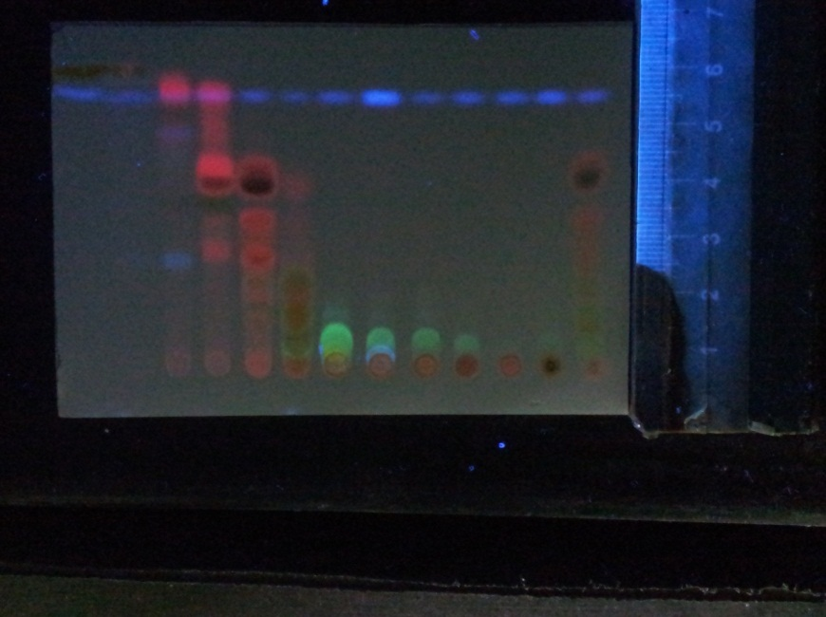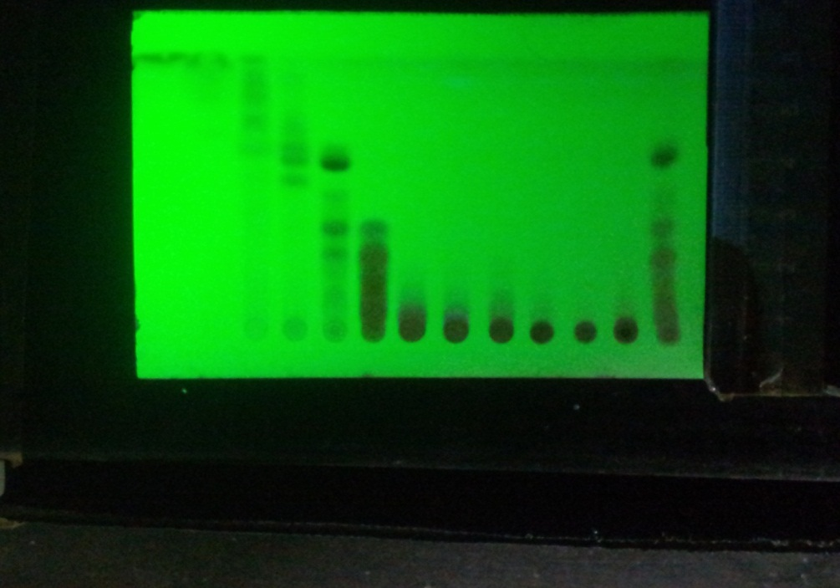

B

A

Penampakan Noda Pada Lampu UV 366 nm

**Gambar 1. KLT Hasil Fraksinasi Ekstrak Aktif Etil Asetat Daun Botto-Botto (*Chromolaena Odorata* L) dengan metode Kromatograpi Cair Vakum,**

1. **UV 366; (B) UV 254;**

Selanjutnya setiap fraksi gabungan yang diperoleh diuji toksisitasnya dengan metode Brine Shrimp Lethality Test dengan menggunakan larva udang dan diuji dengan 5 replikasi setiap konsentrasi. Hasilnya dapat dilihat pada tabel 3.

Tabel 3. Hasil Uji Toksisitas fraksi Daun Botto-Botto (*Chromolaena Odorata* L)

|  |  |  |  |  |  |
| --- | --- | --- | --- | --- | --- |
| Ekstrak | Konsentrasi (µg/ml) | Jumlah larva yang mati | Jumlah larva uji | Kematian larva (%) | LC50(µg/ml) |
| Fraksi A | 10 | 1 | 50 | 2 | 1100,03 |
| 100 | 13 | 50 | 26 |
| 1000 | 21 | 50 | 42 |
| Fraksi B | 10 | 15 | 50 | 30 | 695,19 |
| 100 | 20 | 50 | 40 |
| 1000 | 26 | 50 | 52 |
| Fraksi C | 10 | 35 | 50 | 70 | 4,69 |
| 100 | 42 | 50 | 84 |
| 1000 | 48 | 50 | 96 |
| Fraksi D | 10 | 11 | 50 | 22 | 1122,37 |
| 100 | 15 | 50 | 30 |
| 1000 | 26 | 50 | 52 |
| Kontrol air laut |  | 0 | 50 | 0 |  |
| Kontrol pelarut |  | 0 | 50 | 0 |  |

Dari hasil uji toksisitas menunjukkan fraksi C sebagai ekstrak teraktif dengan nilai LC50 sebesar 4,69 µg/ml. Karena komponen kimia pada fraksi C masih banyak, maka fraksi C difraksinasi kembali menggunakan kromatografi kolom cair vakum (KCV) memakai fase diam silika gel G 60 dan fase gerak dengan gradien kepolaran yang meningkat yaitu berturut-turut, n-heksan:etil asetat 9:1, 8:2, 7:3, 6:4, 5:5, 4:6, etil asetat, Etil asetat : Metanol 10:1, Metanol. Masing-masing fraksi dimonitor komponen kimianya dengan KLT menggunakan fase diam silika gel GF254 dan fase gerak n-Hexan : etil asetat (1:5).

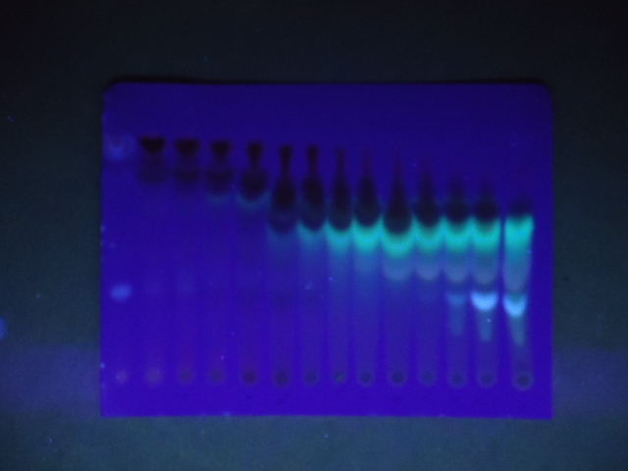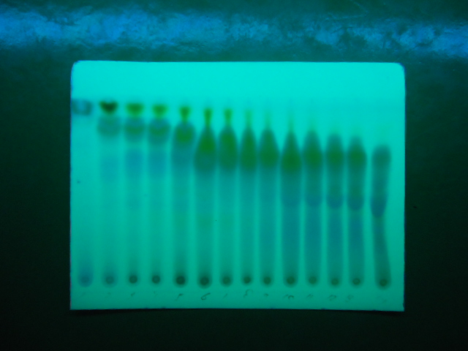

A

B

**Gambar 2. KLT Hasil Fraksinasi Fraksi C dari Ekstrak Etil asetat Daun Botto-Botto (*Chromolaena Odorata* L) dengan metode Kromatograpi Cair Vakum, (A) UV 366; (B) UV 254;**

Selanjutnya fraksi C1, C3, C8, C10 dan C14 yang diperoleh diuji toksisitasnya dengan metode Brine Shrimp Lethality Test dengan menggunakan larva udang dan diuji dengan 5 replikasi setiap konsentrasi. Hasilnya dapat dilihat pada tabel 4.

Tabel 4. Hasil Uji Toksisitas fraksi Daun Botto-Botto (*Chromolaena Odorata* L)

|  |  |  |  |  |  |
| --- | --- | --- | --- | --- | --- |
| Ekstrak | Konsentrasi (µg/ml) | Jumlah larva yang mati | Jumlah larva uji | Kematian larva (%) | LC50(µg/ml) |
| Fraksi C1 | 10 | 35 | 50 | 70 | 3.29 |
| 100 | 41 | 50 | 82 |
| 1000 | 46 | 50 | 92 |
| Fraksi C3 | 10 | 43 | 50 | 86 | 0.044 |
| 100 | 48 | 50 | 96 |
| 1000 | 49 | 50 | 98 |
| Fraksi C8 | 10 | 32 | 50 | 64 | 2.05 |
| 100 | 46 | 50 | 92 |
| 1000 | 48 | 50 | 96 |
| Fraksi C10 | 10 | 41 | 50 | 82 | 0.053 |
| 100 | 46 | 50 | 92 |
| 1000 | 48 | 50 | 96 |
| Fraksi C14 | 10 | 34 | 50 | 68 | 0.676 |
| 100 | 44 | 50 | 88 |
| 1000 | 46 | 50 | 92 |
| Kontrol air laut |  | 0 | 50 | 0 |  |
| Kontrol pelarut |  | 0 | 50 | 0 |  |

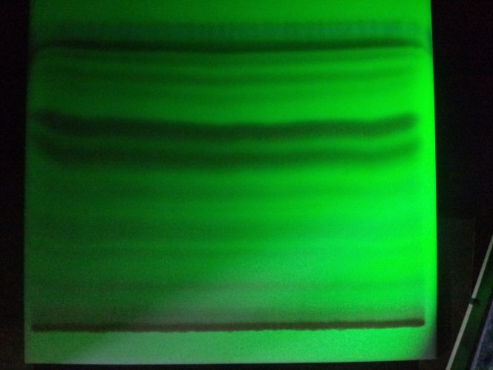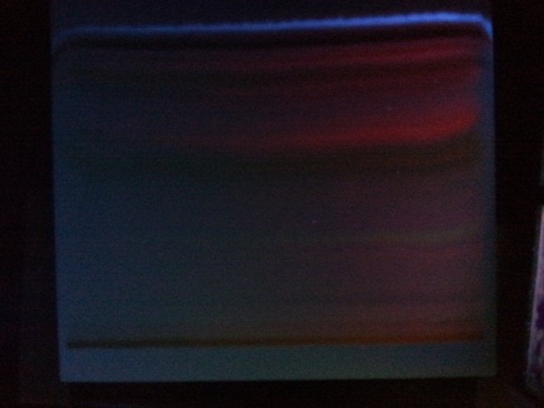Isolasi fraksi aktif dengan metode Kromatografi Lapis Tipis Preparatif. Fraksi C3 diisolasi dengan metode kromatografi Lapis Tipis Preparatif menggunakan fase diam silika gel GF254 dan fase gerak n-Hexan : Etil asetat (2:1). Pita pemisahan yang diperoleh dikerok kemudian dilarutkan dalam etil asetat p.a. Selanjutnya dipisahkan antara komponen kimia dengan silika gel dengan cara disaring.

B

A

**Gambar 3. Kromatografi Lapis Tipis Preparatif Fraksi C3 Ekstrak Etil asetat Daun Botto-Botto (*Chromolaena Odorata* L (A) UV254; (B) UV 366**

Fraksi C10 diisolasi dengan metode kromatografi Lapis Tipis Preparatif menggunakan fase diam silika gel GF254 dan fase gerak n-Hexan : Etil asetat (1:1). Pita pemisahan yang diperoleh dikerok kemudian dilarutkan dalam etil asetat p.a. Selanjutnya dipisahkan antara komponen kimia dengan silika gel dengan cara disaring.

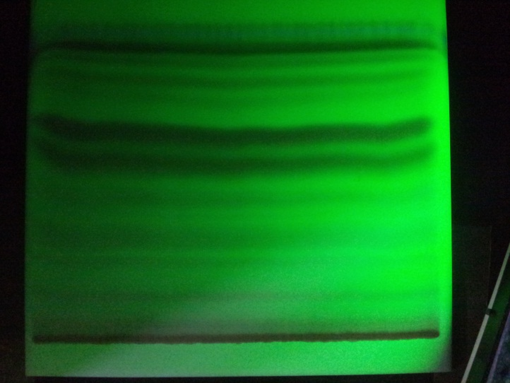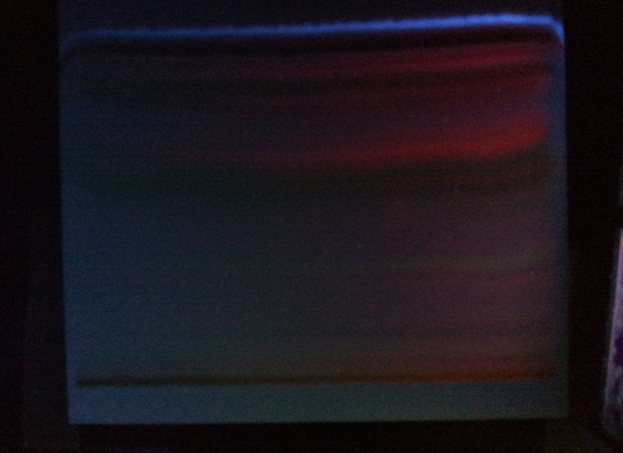

A

B

**Gambar 4. Kromatografi Lapis Tipis Preparatif Fraksi C10 Ekstrak Etil asetat Daun Botto-Botto (*Chromolaena Odorata* L (A) UV 254; (B) UV 366;**

Selanjutnya isolat A dan isolat B yang diperoleh diuji toksisitasnya dengan metode Brine Shrimp Lethality Test dengan menggunakan larva udang dan diuji dengan 5 replikasi setiap konsentrasi. Hasilnya dapat dilihat pada tabel 5.

Tabel 5. Hasil Uji Toksisitas Isolat A Daun Botto-Botto (*Chromolaena Odorata* L)

|  |  |  |  |  |  |
| --- | --- | --- | --- | --- | --- |
| Ekstrak | Konsentrasi (µg/ml) | Jumlah larva yang mati | Jumlah larva uji | Kematian larva (%) | LC50(µg/ml) |
| Isolat A | 1 | 28 | 50 | 56 | 0.601 |
| 10 | 45 | 50 | 90 |
| 100 | 49 | 50 | 98 |
| Isolat B | 1 | 28 | 50 | 56 | 1.061 |
| 10 | 36 | 50 | 72 |
| 100 | 48 | 50 | 96 |
| Kontrol air laut |  | 0 | 50 | 0 |  |
| Kontrol pelarut |  | 0 | 50 | 0 |  |

Identifikasi senyawa

1. Kromatografi Lapis Tipis

Senyawa hasil isolasi dari ekstrak Botto-botto dianalisis secara Kromatografi lapis tipis diperoleh hasil sebagai berikut :

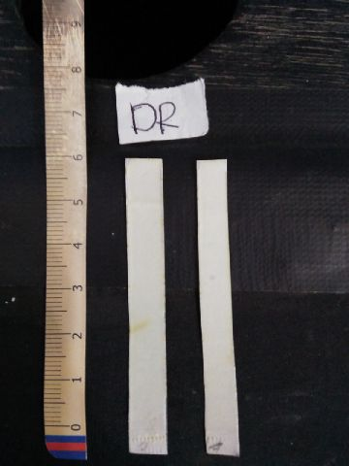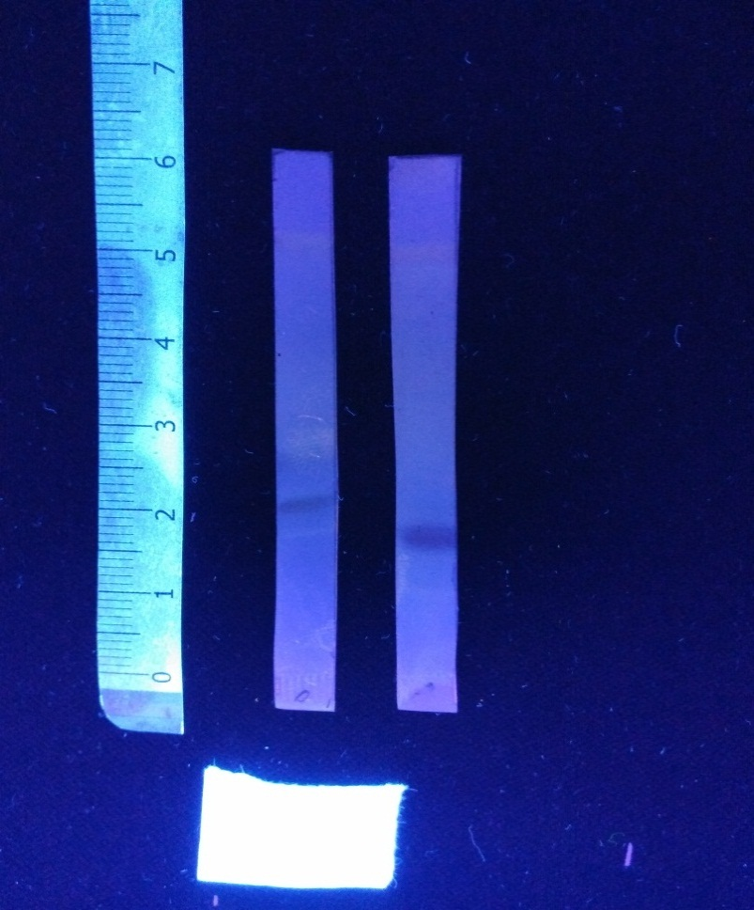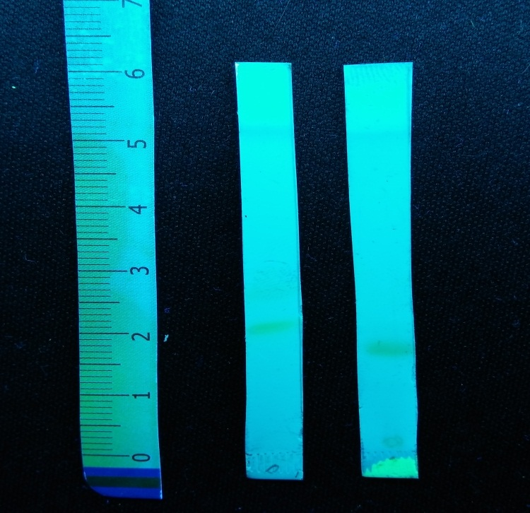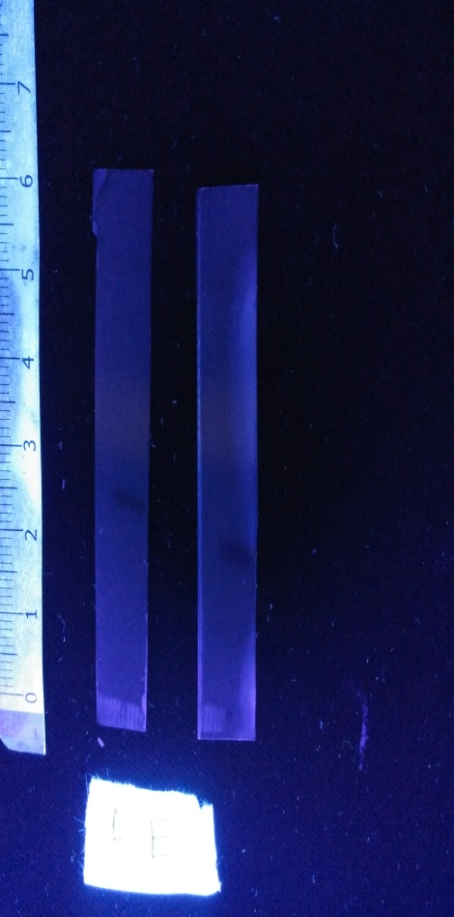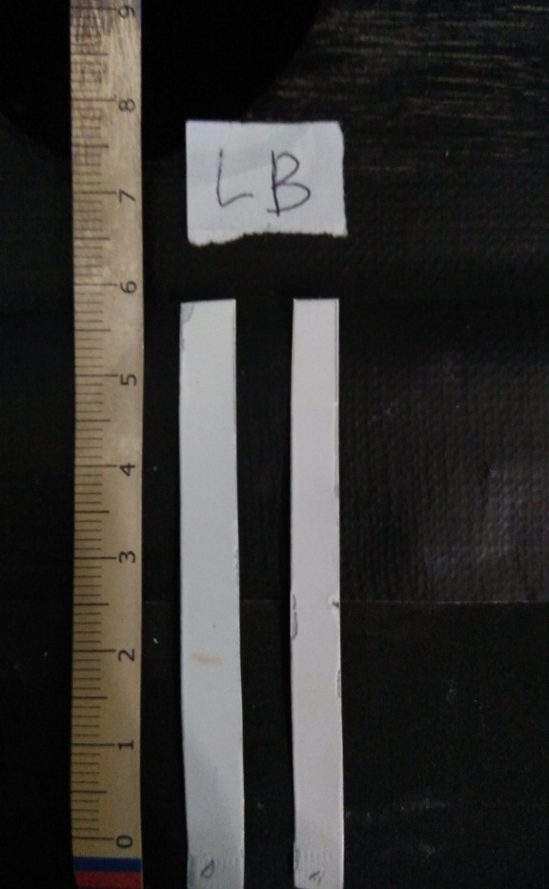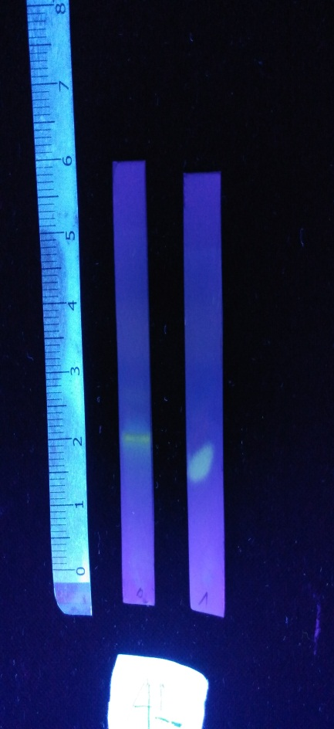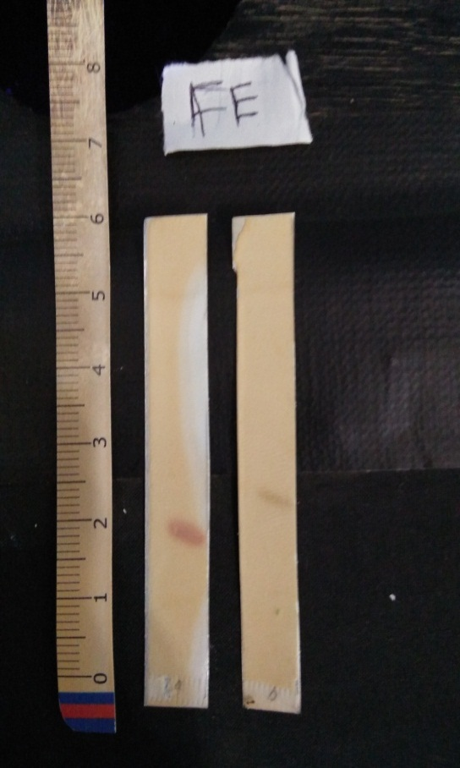

7

6

5

4

3

1

2

B

**Gambar 5. Kromatogram Lapis Tipis Senyawa Hasil Isolasi Daun Botto-Botto (*Chromolaena Odorata* L)**

Keterangan :

Fase diam : Silika gel 60 F254

Fase gerak : n-heksan : etil asetat (2:1)

1. Libermen Buchat 5. UV 254
2. Aluminium klorida 6. UV 366
3. Besi III klorida 7. H2SO4 10%
4. Dragendorf

Hasil analisis isolasi dari Daun Botto-Botto menunjukkan bahwa senyawa terpenoid dengan noda hijau kebiruan dengan nilai Rf 0,38.

1. Spektroskopi UV-Vis

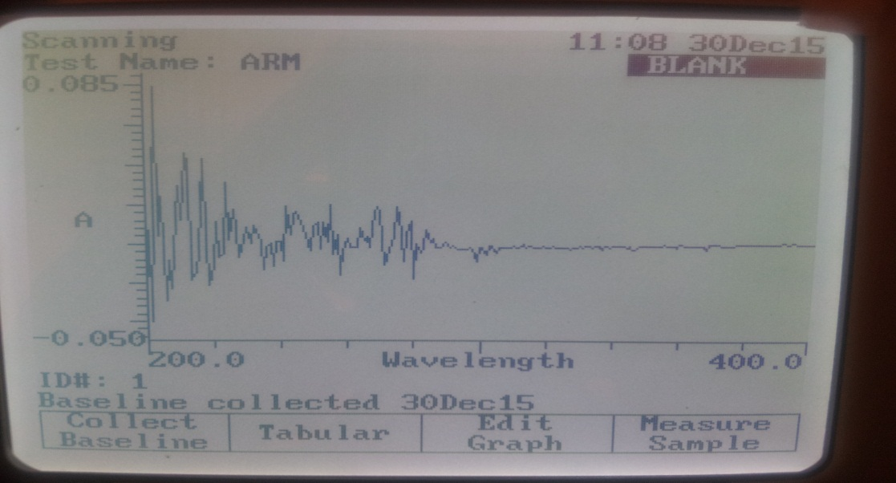Hasil analisis dengan spektrofotometri UV-Vis menunjukkan serapan maksimum pada panjang gelombang 210. (Gambar 6)

**Gambar 6. Spektrum UV-Vis Senyawa Isolat A Hasil Isolasi Daun Botto-Botto (*Chromolaena Odorata* L)**

**Pembahasan**

Pelaksanaan penelitian diawali dengan mempersiapkan surat ijin melakukan penelitian. Penelitian ini dilakukan di Laboratorium Biologi dan Laboratorium Kimia Fakultas Ilmu Kesehatan Universitas Islam Negeri Alauddin Makassar dan Laboratorium Farmakognosi-Fitokimia Universitas Islam Makassar. Proses perijinan ini disampaikan kepada kepala laboratorium dan telah disetujui. Dilanjutkan peminjaman alat-alat dan menyiapkan bahan-bahan yang digunakan di laboratorium.

Pengambilan dan penyiapan sampel yaitu daun botto’-botto’ (*Chromolaena odorata* L.) diperoleh Desa Pacellekang, Kecamatan Pattalassang, Kab. Gowa, Sulawesi Selatan. Pengambilan sampel dilakukan pada pagi hari, pukul 08.00 – 10.00 wita.

Daun botto’-botto’ segar terlebih dahulu diangin-anginkan hingga kadar air berkurang dengan tujuan menghentikan proses enzimatis yang dapat merusak zat aktif. Selain itu untuk mencegah pertumbuhan mikroorganisme pada simplisia. Setelah itu dikeringkan di dalam lemari pengering 45° C. Sampel yang telah kering selanjutnya diekstraksi dengan metode maserasi yang merupakan metode dingin (proses ekstraksi tanpa pemanasan), dimana metode ini cocok untuk bahan yang tidak keras seperti daun memiliki tekstur yang lunak selain itu tidak perlu pemanasan yang diperkirakan dapat merusak senyawa kimia yang terdapat dalam sampel. Daun yang telah kering dikemudian haluskan agar luas permukaan simplisia terhadap pelarut pada proses maserasi menjadi lebih besar, sehingga penarikan metabolit-metabolit dapat lebih maksimal semua sampel dapat kontak dengan larutan penyari sebab semua sampel direndam dengan larutan penyari.

Metode maserasi yang digunakan adalah maserasi bertingkat. Dimana proses penyarian senyawa kimia dipisahkan berdasarkan tingkat kepolarannya. Larutan penyari yang digunakan yaitu n-heksan, diharapkan senyawa yang memiliki kepolaran yang sangat rendah , selanjutnya etil asetat yang dapat menarik senyawa yang sifatnya cukup polar dan etanol untuk menarik senyawa polar yang tidak larut pada kedua eluen sebelumnya. Ekstrak n-Hexan, etil asetat, dan ekstrak etanol cair yang diperoleh kemudian dikumpulkan masing-masing dan diuapkan cairan penyarinya dalam rotavapor sampai diperoleh ekstrak pekat.Skrining toksisitas ekstrak daun botto’-botto dengan metode BST ini dipilih karena sederhana, mudah, murah, pelaksanaannya cepat dan mempunyai korelasi positif terhadap efek toksiknya. Penggunaan larva udang *Artemia salina* Leach sebagai hewan uji ketoksikan disebabkan karena ukurannya yang sangat kecil sehingga tidak membutuhkan sampel yang banyak dan tidak sulit dalam penanganan. Metode BST dilakukan untuk mendeteksi keberadaan senyawa toksik yang dipakai untuk memonitor dalam isolasi senyawa dari tumbuhan yang berefek toksik dengan menentukan harga LC50 dari senyawa aktif.

Ekstrak teraktif etil asetat selanjutnya dipisahkan dengan metode Kromatografi Cair Vakum. Metode pemisahan ini digunakan untuk memisahkan komponen kimia dalam suatu fraksi dengan cepat dan mudah. Fraksi-fraksi yang diperoleh selanjutnya diuji BST dan dipisahkan kembali. Fraksi aktif selanjutnya diisolasi menggunakan metode Kromatografi Lapis Tipis Preparatif. Isolasi senyawa bertujuan untuk melokalisir senyawa target berdasarkan profil kromatogram dan perbandingan eluen yang digunakan pada uji sebelumnya.

Hasil uji toksisitas menunjukkan bahwa ekstrak, fraksi dan isolat daun botto’-botto’ (*Chromolaena odorata* L.) sangat tinggi karena nilai LC50 yang didapatkan dibawah 1000 ppm.

Identifikasi komponen kimia menunjukkan positif senyawa terpenoid, dimana noda menunjukka warna biru kehijauan pada lampu UV 366 dengan nilai Rf 0,38. Hasil spektrofotometer UV menunjukkan Isolat A memiliki panjang gelombang 210 nm.

**BAB VI**

**PENUTUP**

A. Kesimpulan

1. Isolat A daun botto’-botto’ (*Chromolaena odorata* L.) memiliki toksisitas sebesar LC50 0.601 µg/ml
2. Berdasarkan pereaksi kimia dapat disimpulkan bahwa isolat A positif golongan terpenoid, data spektra UV dengan panjang gelombang 210 nm

B. Saran

Penelitian ini sebaiknya dilanjutkan untuk uji sel kanker dan elusidasi struktur senyawa aktif.

**DAFTAR PUSTAKA**

Carballo, J.L. et al. , 2002. A Comparison Between Two Brine Shrimp Assays to Detect In Vitro Cytotoxicity in Marine Natural Products. *BMC Biotechnology*, Vol.2: 17.

Dirjen POM. 1986. *Sediaan Galenik*. Departemen Kesehatan RI, Jakarta.

Harbone, J.B. 1987. *Metode Fitokimia, Penuntun Cara Modern Menganalisis Tumbuhan*. Terbitan Kedua. Penerbit ITB, Bandung.

Harianto. *Risiko Penggunaan Pil Kontrasepsi Kombinasi Terhadap Kejadian Kanker Payudara pada Reseptor KB di Perjan RS Dr. Cipto Mangunkusumo*. April 2005

Hostetmann, K., M. Hostettmann dan A. Marston. 1985, *Cara Kromatografi Preparatif, Penggunaan Pada Isolasi Senyawa Alam.* Penerjemah Dr. Kosasih Padmawinata.Penerbit ITB, Bandung.

Indrayani, L., Soetjipto, H., dan Sihasale, L. 2006. Skrining Fitokimia dan Uji Toksisitas Ekstrak Daun Pucut Kuda (*Stachytarpheta jamaicensis* L.Vahl) Terhadap Larva Udang *Artemia salina* Leach. Berk. Penel. Hayati. Vol.12,

Mc. Laughlin, J.L., Goetz, C.M., Anderson, J.E.A. 1991.Blind Comparison of Simple Bench Top Bioassay and Human Tumor Cell Cytotoxicities as Antitumor Prescreens. Phytochem. Anal. Vol.2.

Meyer, B.N, Ferrigni, N. R. Ferrigni, J. E Putnam, L. B. Jascobsen, D. E. Nicholas, and J.L Mc Laughlin.1982. *Brine Shrimp : A Convenients Bioassay for Active Plant Constituents.* J. Of Med*.* Plant Research Planta Med, USA.

Mudjiman, A. , 1988. *Udang Renik Air Asin.* Jakarta: Bharata Karya Aksara.

Ngozi, Igboh M., Jude, Ikewuchi C. and Catherine, Ikewuchi C. *Chemical Profile of Chromolaena odorata L. (King and Robinson) Leaves*. Pakistan Journal of Nutrition 8. 2009.

Jr, R.A. Day dan Underwood A.L. 2002 Analisa Kimia Kuantitatif. Penerjemah Iis Sopyan. Penerbit Erlangga, Jakarta.

Krisnaraju, Alluri V,*et al.* , 2006*. “*Biological Screening of Medicinal Plants Collected From Eastern Ghats of India Using Artemia Salina (Brine Shrimp Test)”Internasional Journal of Applied Science and Enginering. Vol.4.

Pedersen, D.S dan Rosenbohm. *Dry Column Vacuum Chromatoghraphy*. [www.rhodium.com](http://www.rhodium.com).

Prawiradiputra, Bambang R. *Ki Rinyuh (Chromolaena odorata (L.) R. M. King & H. Robinson):* 2007.*Gulma Padang Rumput Yang Merugikan*. Bogor: Balai Penelitian Ternak.

Rahman, 2007 A. *Kimia Farmasi Analisis*. Pustaka Pelajar, Jakarta

Sundayani, lina. 2013. *Potensi Filtrat Buah Buni (Antidesma bunius) Terhadap Aktivitas Penghambatan Tahap Pembelahan Sel Embrio Bulu Babi (Diadema antillarum).* Jurnal Media Bina Ilmiah Politeknik Kesehatan KemenkesMataram 7 no 3.

Vital, P.G, dan Rivera, W.L. 2009. *Antimicrobial activity and cytotoxicity of Chromolaena odorata (L.) king and Robinson and Uncaria perrottetii Merr. extracts*, Journal of medical Plants Research, Volume 3.

**Lampiran 1: Perhitungan % Hambatan Uji Toksisitas Ekstrak dan Fraksi Daun Botto-Botto (*Chromolaena Odorata* L)**

1. Uji Toksisitas Ekstrak Daun Botto-Botto (*Chromolaena Odorata* L)

% Kematian larva $=\frac{Jumlah larva uji yang mati - Jumlahlarva kontrol yang mati}{Jumlah total larva uji} X 100 \%$

1. Ekstrak Daun Botto-Botto (*Chromolaena Odorata* L)
2. Ekstrak n-heksan

[10] $=\frac{1 - 0}{50} X 100 \%=2 \%$

[100] $=\frac{3 - 0}{50} X 100 \%=6 \%$

[1000] $=\frac{25 - 0}{50} X 100 \%=50 \%$

1. Ekstrak Etil asetat

[10] $=\frac{1 - 0}{50} X 100 \%=2 \%$

[100] $=\frac{21 - 0}{50} X 100 \%=42 \%$

[1000] $=\frac{34 - 0}{50} X 100 \%=68 \%$

1. Ekstrak Metanol

[10] $=\frac{1 - 0}{50} X 100 \%=2 \%$

[100] $=\frac{13 - 0}{50} X 100 \%=26 \%$

[1000] $=\frac{17 - 0}{50} X 100 \%=34 \%$

B. Fraksi Daun Botto-Botto (*Chromolaena Odorata* L)

1. Fraksi A

[10]

[100]

[1000]

2. Fraksi B

[10]

[100]

[1000]

3. Fraksi C

[10]

[100]

[1000]

4. Fraksi D

10] $=\frac{11 - 0}{50} X 100 \%=22 \%$

[100] $=\frac{15 - 0}{50} X 100 \%=30 \%$

[1000] $=\frac{26 - 0}{50} X 100 \%=52 \%$

1. Fraksi Daun Botto-Botto (*Chromolaena Odorata* L)

1. Fraksi C1

[10]

[100]

[1000]

2. Fraksi C3

[10]

[100]

[1000]

3. Fraksi C8

[10]

[100]

[1000]

4. Fraksi C10

[10]

[100]

[1000]

5. Fraksi C10

[10] $=\frac{34 - 0}{50} X 100 \%=68\%$

[100] $=\frac{44 - 0}{50} X 100 \%=88 \%$

[1000] $=\frac{46 - 0}{50} X 100 \%=92 \%$

1. Isolat A Daun Botto-Botto (*Chromolaena Odorata* L)

1. Isolat A

[1]

[10]

[100]

2. Isolat B

[1] $=\frac{28 - 0}{50} X 100 \%=56\%$

[10] $=\frac{36 - 0}{50} X 100 \%=72 \%$

[100] $=\frac{48 - 0}{50} X 100 \%=96 \%$

**Lampiran 2 : Nilai Probit vs Log Konsentrasi** **Uji Toksisitas Ekstrak dan Fraksi Daun Botto-Botto (*Chromolaena Odorata* L)**

1. **Ekstrak Daun Botto-Botto (*Chromolaena Odorata* L)**
2. Ekstrak n-Heksan

Tabel 6. Tabel Log Konsentrasi vs Nilai Probit Uji Toksisitas Ekstrak n-Heksan

|  |  |  |  |
| --- | --- | --- | --- |
| Konsentrasi (µg/ml) | Log [ ] | % Hambatan | Nilai Probit |
| 10 | 1 | 2 | 2,95 |
| 100 | 2 | 6 | 3,45 |
| 1000 | 3 | 50 | 5,00 |

**Gambar 7. Grafik hubungan antara Nilai Probit vs Log Konsentrasi Ekstrak n-Hexan Botto’-Botto’**

1. Ekstrak Etil Asetat

Tabel 7. Tabel Log Konsentrasi vs Nilai Probit Uji Toksisitas Ekstrak Etil Asetat

|  |  |  |  |
| --- | --- | --- | --- |
| Konsentrasi (µg/ml) | Log [ ] | % Hambatan | Nilai Probit |
| 10 | 1 | 2 | 2,95 |
| 100 | 2 | 42 | 4,80 |
| 1000 | 3 | 68 | 5,47 |

**Gambar 8. Grafik hubungan antara Nilai Probit vs Log Konsentrasi Ekstrak Etil asetat Botto’-Botto’**

1. Ekstrak Metanol

Tabel 8. Tabel Log Konsentrasi vs Nilai Probit Uji Toksisitas Ekstrak Etanol

|  |  |  |  |
| --- | --- | --- | --- |
| Konsentrasi (µg/ml) | Log [ ] | % Hambatan | Nilai Probit |
| 10 | 1 | 2 | 2.95 |
| 100 | 2 | 26 | 4,36 |
| 1000 | 3 | 34 | 4,59 |

**Gambar 9. Grafik hubungan antara Nilai Probit vs Log Konsentrasi Ekstrak Etanol Botto’-Botto’**

1. **Fraksi Ekstrak Etil Asetat Daun Botto-Botto (*Chromolaena Odorata* L)**
2. Fraksi A

Tabel 9. Tabel Log Konsentrasi vs Nilai Probit Fraksi A

|  |  |  |  |
| --- | --- | --- | --- |
| Konsentrasi (µg/ml) | Log [ ] | % Hambatan | Nilai Probit |
| 10 | 1 | 2 | 2.95 |
| 100 | 2 | 26 | 4,36 |
| 1000 | 3 | 42 | 4,80 |

**Gambar 10. Grafik hubungan antara Nilai Probit vs Log Konsentrasi fraksi A Botto’-Botto’**

b. Fraksi B

Tabel 10. Tabel Log Konsentrasi vs Nilai Probit Fraksi B

|  |  |  |  |
| --- | --- | --- | --- |
| Konsentrasi (µg/ml) | Log [ ] | % Hambatan | Nilai Probit |
| 10 | 1 | 30 | 4,48 |
| 100 | 2 | 40 | 4,75 |
| 1000 | 3 | 52 | 5,05 |

**Gambar 11. Grafik hubungan antara Nilai Probit vs Log Konsentrasi Fraksi B Botto’-Botto’**

c. Fraksi C

Tabel 11. Tabel Log Konsentrasi vs Nilai Probit Fraksi C

|  |  |  |  |
| --- | --- | --- | --- |
| Konsentrasi (µg/ml) | Log [ ] | % Hambatan | Nilai Probit |
| 10 | 1 | 70 | 5,25 |
| 100 | 2 | 84 | 5,99 |
| 1000 | 3 | 96 | 6,75 |

**Gambar 12. Grafik hubungan antara Nilai Probit vs Log Konsentrasi Fraksi C Botto’-Botto’**

d. Fraksi D

Tabel 12. Tabel Log Konsentrasi vs Nilai Probit Fraksi D

|  |  |  |  |
| --- | --- | --- | --- |
| Konsentrasi (µg/ml) | Log [ ] | % Hambatan | Nilai Probit |
| 10 | 1 | 22 | 4,32 |
| 100 | 2 | 30 | 4,48 |
| 1000 | 3 | 52 | 5,05 |

**Gambar 13. Grafik hubungan antara Nilai Probit vs Log Konsentrasi Fraksi D Botto’-Botto’**

1. **Fraksinasi Fraksi C Daun Botto-Botto (*Chromolaena Odorata* L)**

a. Fraksi C1

Tabel 13. Tabel Log Konsentrasi vs Nilai Probit Fraksi C1

|  |  |  |  |
| --- | --- | --- | --- |
| Konsentrasi (µg/ml) | Log [ ] | % Hambatan | Nilai Probit |
| 10 | 1 | 70 | 5,25 |
| 100 | 2 | 82 | 5,92 |
| 1000 | 3 | 92 | 6,41 |

**Gambar 14. Grafik hubungan antara Nilai Probit vs Log Konsentrasi fraksi C1 Botto’-Botto’**

b. Fraksi C3

Tabel 14. Tabel Log Konsentrasi vs Nilai Probit Fraksi C3

|  |  |  |  |
| --- | --- | --- | --- |
| Konsentrasi (µg/ml) | Log [ ] | % Hambatan | Nilai Probit |
| 10 | 1 | 86 | 6.08 |
| 100 | 2 | 96 | 6.75 |
| 1000 | 3 | 98 | 7.05 |

**Gambar 15. Grafik hubungan antara Nilai Probit vs Log Konsentrasi Fraksi C3 Botto’-Botto’**

c. Fraksi C8

Tabel 15. Tabel Log Konsentrasi vs Nilai Probit Fraksi C8

|  |  |  |  |
| --- | --- | --- | --- |
| Konsentrasi (µg/ml) | Log [ ] | % Hambatan | Nilai Probit |
| 10 | 1 | 64 | 5.36 |
| 100 | 2 | 92 | 6.41 |
| 1000 | 3 | 96 | 6,75 |

**Gambar 16. Grafik hubungan antara Nilai Probit vs Log Konsentrasi Fraksi C8 Botto’-Botto’**

1. Fraksi C10

Tabel 16. Tabel Log Konsentrasi vs Nilai Probit Fraksi C10

|  |  |  |  |
| --- | --- | --- | --- |
| Konsentrasi (µg/ml) | Log [ ] | % Hambatan | Nilai Probit |
| 10 | 1 | 82 | 5.92 |
| 100 | 2 | 92 | 6.41 |
| 1000 | 3 | 96 | 6.75 |

**Gambar 17. Grafik hubungan antara Nilai Probit vs Log Konsentrasi Fraksi C10 Botto’-Botto’**

1. Fraksi C14

Tabel 17. Tabel Log Konsentrasi vs Nilai Probit Fraksi C14

|  |  |  |  |
| --- | --- | --- | --- |
| Konsentrasi (µg/ml) | Log [ ] | % Hambatan | Nilai Probit |
| 10 | 1 | 68 | 5.47 |
| 100 | 2 | 88 | 6.18 |
| 1000 | 3 | 92 | 6.41 |

**Gambar 18. Grafik hubungan antara Nilai Probit vs Log Konsentrasi Fraksi C14 Botto’-Botto’**

1. **Isolat** A **Daun Botto-Botto (*Chromolaena Odorata* L)**

Tabel 18. Tabel Log Konsentrasi vs Nilai Probit Isolat A

|  |  |  |  |
| --- | --- | --- | --- |
| Konsentrasi (µg/ml) | Log [ ] | % Hambatan | Nilai Probit |
| 1 | 0 | 56 | 5,15 |
| 10 | 1 | 90 | 6.28 |
| 100 | 2 | 98 | 7.05 |

**Gambar 19. Grafik hubungan antara Nilai Probit vs Log Konsentrasi Isolat A Botto’-Botto’**

**Lampiran 3: Perhitungan LC50 Daun Botto-Botto (*Chromolaena Odorata* L)**

y = ax + b

1. Perhitungan Lc50 Ekstrak Untuk Uji Toksisitas
2. Ekstrak n-heksan

y = 1,025x + 1,75

|  |  |  |  |  |
| --- | --- | --- | --- | --- |
| y | = | ax | + | b |
| 5 | = | 1,025x | + | 1,75 |
| 1,025x | = | 3,25 | | |
| x | = | $\frac{3,25}{1,025}$ | | |
| x | = | 3,171 | | |
| Antilog x | = | 1481,603 | | |

1. Ekstrak etil asetat

y = 1,26x + 1.8867

|  |  |  |  |  |
| --- | --- | --- | --- | --- |
| 5 | = | 1,26x + 1,8867 |  |  |
| 1,26x | = | 3,1133 | | |
| x | = | $\frac{3,1133}{1,26}$ | | |
| x | = | 2,471 | | |
| Antilog x | = | 295,715 | | |

Ekstrak metanol

y = 0.82x + 2.3267

5 = 0,82x + 2,3267

X = 2,673

0,82

X = 3,26

Antilog x = 1820,212

1. Perhitungan LC50 Fraksi dari ekstrak Etil asetat
2. Fraksi A

y = 0.925x + 2.1867

5 = 0,925x + 2,1867

X = 2,8133

0,925

X = 3,0414

Antilog x = 1100,032

1. Fraksi B

y = 0.285x + 4.19

5 = 0.285x + 4.19

X = 0,81

0,285

X = 2,8421

Antilog x = 695,19

1. Fraksi C

y = 0.75x + 4.4967

5 = 0.75x + 4.4967

X = 0,5033

0,75

X = 0,671

Antilog x = 4,689

1. Fraksi D

y = 0.365x + 3.8867

5 = 0.365x + 3.8867

X = 1,1133

0,365

X = 3,0501

Antilog x = 1122,37

1. Perhitungan LC50 Fraksi dari ekstrak C
2. Fraksi C1

y = 0.58x + 4,7

5 = 0.58x + 4,7

X = 0.3

0,58

X = 0.5172

Antilog x = 3.29

1. Fraksi C3

y = 0.485x + 5,6567

5 = 0.485x + 5,6567

X = -0.6567

0.485

X = 1,3540

Antilog x = 0.044

1. Fraksi C8

y = 0.697x + 4.7833

5 = 0.697x + 4.7833

X = 0.2167

0.697

X = 0.3109

Antilog x = 2.05

1. Fraksi C10

y = 0.47x + 5.08

5 = 0.47x + 5.08

X = -0.08

0.47

X = 0.001

Antilog x = 0.053

1. Fraksi C14

y = 0.47x + 5.08

5 = 0.47x + 5.08

X = -0.08

0.47

X = 0.1702

Antilog x = 0.676

1. Perhitungan LC50 Isolat A

y = 0.95x + 5,21

5 = 0.95x + 5,21

X = -0.21

0.95

X = 0.221

Antilog x = 0.601

**Lampiran 4**. **Harga Probit Sesuai Persentasenya**

**Tabel 19**. Harga Probit Sesuai Persentasenya

|  |  |  |  |  |  |  |  |  |  |  |
| --- | --- | --- | --- | --- | --- | --- | --- | --- | --- | --- |
| **Persentase** | **PROBIT** | | | | | | | | | |
| **0** | **1** | **2** | **3** | **4** | **5** | **6** | **7** | **8** | **9** |
| 0  10  20  30  40  50  60  70  80  90 | -  3,72  4,17  4,48  4,75  5,00  5,25  5,25  5,84  6,28 | 2,67  3,77  4,19  4,50  4,77  5,03  5,28  5,55  5,88  6,34 | 2,95  3,82  4,32  4,53  4,80  5,05  5,31  5,58  5,92  6,41 | 3,12  3,87  4,26  4,56  4,82  5,08  5,33  5,61  5,95  6,48 | 3,25  3,93  4,29  4,59  4,85  5,10  5,36  5,64  5,99  6,55 | 3,36  3,95  4,33  4,61  4,87  5,13  5,39  5,67  6,04  6,64 | 3,45  4,01  4,36  4,64  4,90  5,15  5,41  5,71  6,08  6,75 | 3,52  4,05  4,39  4,67  4,92  5,18  5,44  5,74  6,13  6,88 | 3,59  4,08  4,42  4,69  4,95  5,20  5,47  5,77  6,18  7,05 | 3,66  4,12  4,45  4,72  4,97  5,23  5,50  5,81  6,23  7,33 |
| 99 | 0,0 | 0,1 | 0,2 | 0,3 | 0,4 | 0,5 | 0,6 | 0,7 | 0,8 | 0,9 |
| 7,33 | 7,37 | 7,41 | 7,46 | 7,51 | 7,58 | 7,66 | 7,75 | 7,88 | 8,09 |

Sumber : Mursyidi, A., *Statistik Farmasi Dan Biologi*. Cetakan I. Jakarta: Ghalia Indonesia, 1984. Hal 157.

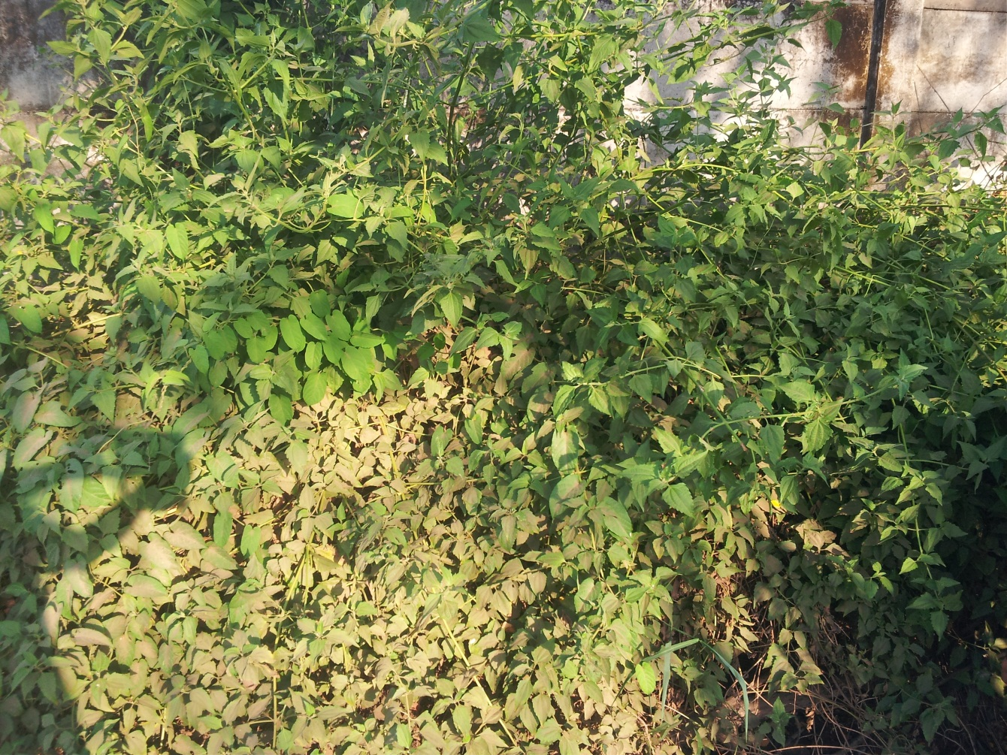

**Gambar 20. Daun Botto-Botto (*Chromolaena Odorata* L)**

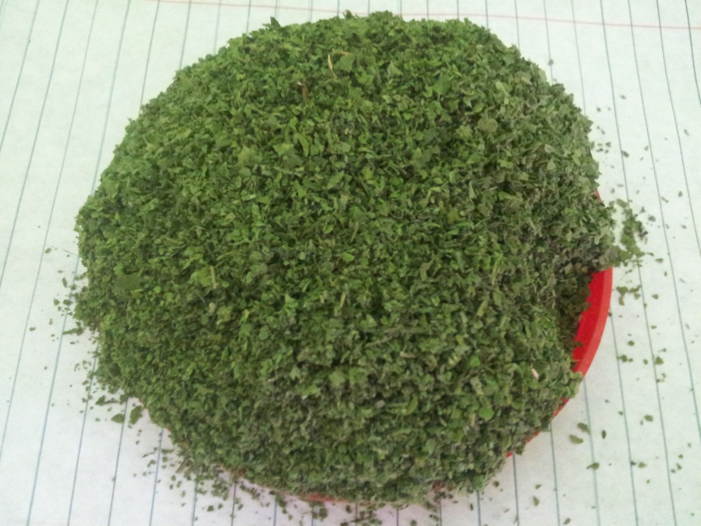

**Gambar 21. Simplisa Daun Botto-Botto (*Chromolaena Odorata* L)**

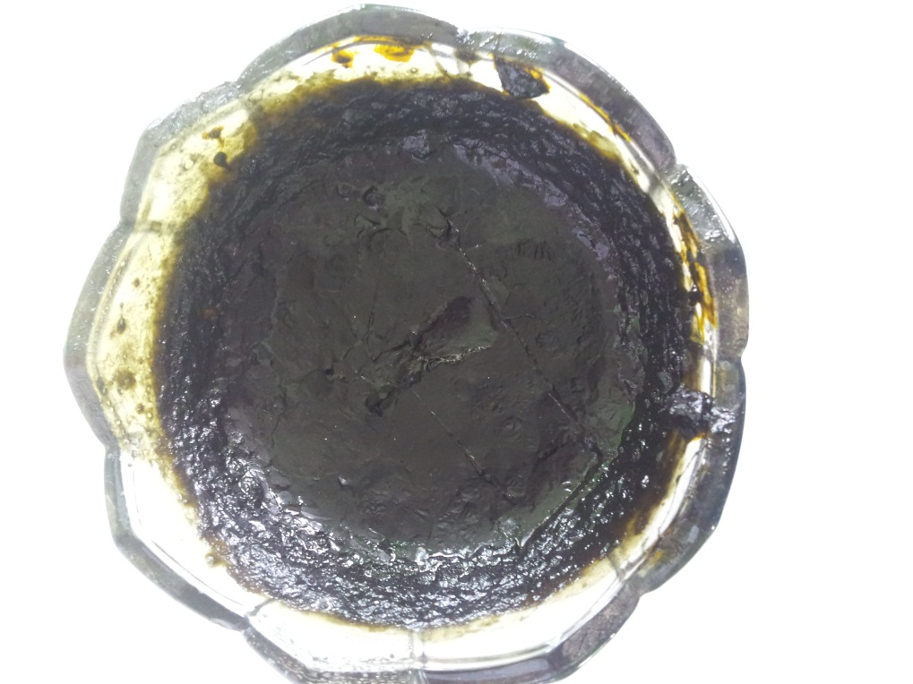

**Gambar 22. Ekstrak Etil Asetat Daun Botto-Botto (*Chromolaena Odorata* L)**

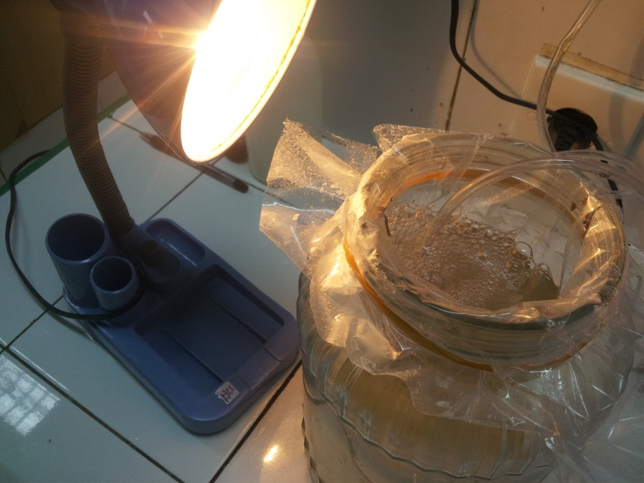

Penetasan Larva Udang

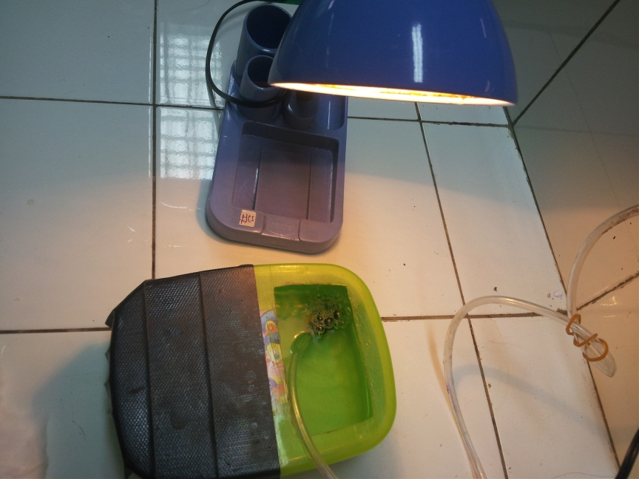

Peremajaan Larva udang

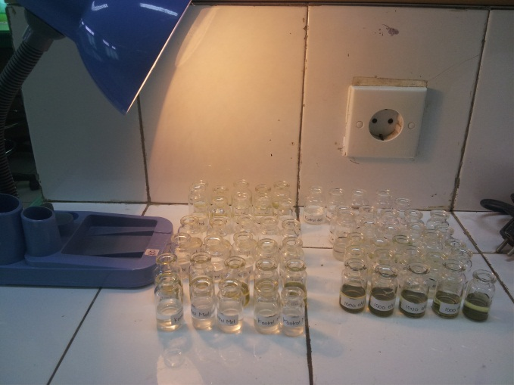

Pengujian BST dengan larva udang

**Gambar 23. Uji Toksisitas ekstrak Daun Botto-Botto (*Chromolaena Odorata* L) dengan Metode BST**

**CURRICULUM VITAE**

**IDENTITAS DIRI**

Nama : Mukhriani, S.Si., M.Si., Apt.

NIP : 19760117 200912 2 001

Tempat dan Tanggal Lahir : Watan Soppeng,17 Januari 1976

Jenis Kelamin : Perempuan

Status Perkawinan : Kawin

Agama : Islam

Golongan / Pangkat : III/c, Penata

Jabatan Fungsional : Lektor

Perguruan Tinggi : UIN Alauddin Makassar

Alamat : Jalan Sultan Alauddin No.36, Samata-Gowa

Telp./Faks. :

Alamat Rumah : Jl Keberkahan Blok AD 264 Makassar

Telp./Faks. : 08124287019

Alamat e-mail : fm.tetty@gmail.com

**RIWAYAT PENDIDIKAN PERGURUAN TINGGI**

|  |  |  |  |
| --- | --- | --- | --- |
| Tahun  Lulus | Program Pendidikan(diploma, sarjana, magister, spesialis, dan doktor) | Perguruan Tinggi | Jurusan/  Program Studi |
| 1999 | Sarjana | Universitas Hasanuddin Makassar | Farmasi |
| 2001 | Profesi Apoteker | Universitas Hasanuddin Makassar | Farmasi |
| 2013 | Magister | Universitas Hasanuddin Makassar | Farmasi |

**PELATIHAN PROFESIONAL**

|  |  |  |  |
| --- | --- | --- | --- |
| **Tahun** | **Jenis Pelatihan( Dalam/ Luar Negeri)** | **Penyelenggara** | **Jangka waktu** |
| 2012 | Workshop pengelolaan jurnal terakreditasi | Fakultas Ilmu Kesehatan UIN Alauddin Makassar | 1 hari |
| 2012 | Workshop penulisan karya tulis ilmiah untuk jurnal terakreditasi | Fakultas Ilmu Kesehatan UIN Alauddin Makassar | 1 hari |
| 2013 | Orientasi peningkatan Keterampilan Dasar dan Teknik Instruksional (PEKERTI) UIN Alauddin Makassar | CEQUENCE UIN Alauddin Makassar | 5 hari |

**PENGALAMAN MENGAJAR**

|  |  |  |  |
| --- | --- | --- | --- |
| Mata Kuliah | Program Pendidikan | Institusi/Jurusan/Program Studi | Sem/Tahun Akademik. |
| Farmakognosi | Sarjana (S1) | UIN Alauddin Makassar/ Farmasi | Gasal/ 2010-sekarang |
| Kultur Jaringan tumbuhan | Sarjana (S1) | UIN Alauddin Makassar/ Farmasi | Gasal/ 2010-2011 |
| Spesialite Obat | Sarjana (S1) | UIN Alauddin Makassar/ Farmasi | Genap/ 2010-2011, |
| Obat Tradisional | Sarjana (S1) | UIN Alauddin Makassar/ Farmasi | Gasal/2012-2013 |
| Statistik | Sarjana (S1) | UIN Alauddin Makassar/Farmasi | Genap/2012-2013 |
| Obat Herbal | Sarjana (S1) | UIN Alauddin Makassar/Farmasi | Genap/2014-sekarang |
| Metode Penelitian | Sarjana (S1) | UIN Alauddin Makassar/Farmasi | Genap/2012-2013 |

**PENGALAMAN PENELITIAN**

|  |  |  |  |
| --- | --- | --- | --- |
| Tahun | Judul Penelitian | Ketua/anggota Tim | Sumber Dana |
| 2013 | Analisis Senyawa Sidik Jari | Anggota tim | DIPA UIN Alauddin Makassar |
| 2013 | Penetapan kadar flavanoid, fenolik dan karetonoid | Ketua | Dipa UIN Alauddin Makassar |

**KONFERENSI/SEMINAR/LOKAKARYA/SIMPOSIUM**

|  |  |  |  |
| --- | --- | --- | --- |
| Tahun | Judul Kegiatan | Penyelenggara | Panitia/ peserta/pembicara |
| 2011 | Continuing Profesional Development “Perkembangan Mutakhir Antikanker” | Universitas Hasanuddin | Peserta |
| 2011 | Seminar Nasional Ilmiah “ Kosmetik dalam Paradigma Farmasi dan Medis” | HMJ Farmasi UIN Alauddin Makassar | Peserta |
| 2012 | Lokakarya Revisi Kurikulum Farmasi | Program Studi Farmasi UIN Alauddin Makassar | Peserta |
| 2012 | National Seminar “Infectious-Related Desease; Microbial Resistance Patterns; Antimicrobial Discovery and Development” | UMI Makassar | Peserta |
| 2012 | Wallace Darwin Science Symposium | Universitas Hasanuddin & Charles Darwin University | Pembicara |
| 2012 | Islamic Leadership Training | HMJ Farmasi UIN Alauddin Makassar | Peserta |
| 2012 | Main Conference HPEQ | Kemendikbud | Peserta |
| 2012 | Seminar Kesehatan Nasional “MDGs di Indonesia; antara Utopis dan Realistis” | BEM FKM Universitas Hasanuddin | Peserta |
|  |  |  |  |

**KEGIATAN PROFESIONAL/PENGABDIAN KEPADA MASYARAKAT**

|  |  |  |
| --- | --- | --- |
| Tahun | Jenis/Nama Kegiatan | Tempat |
| 2011 | Penyuluhan Cara Penggunaan Obat Tradisional yang Baik dan Benar | Kabupaten Enrekang |
| 2013 | Penyuluhan Penggunaan Obat yang Rasional dan Pemanfaatan Biota Laut sebagai Obat | Kabupaten Pangkep |

**JABATAN DALAM PENGELOLAAN INSTITUSI**

|  |  |  |
| --- | --- | --- |
| **Peran/Jabatan** | **Institusi(Universitas, Fakultas, Jurusan, Lab, Studio, manajemen Sistem Informasi Akademik, dll)** | **Tahun … s.d. …** |
| Penasehat Akademik | SK Dekan Fakultas Ilmu Kesehatan UIN Alauddin Makassar Nomor:37A Tahun 2012 | 2012 s.d. sekarang |
| Tim Pemeriksa Kesehatan | SK Rektor UIN Alauddin Nomor: 129E Tahun 2011 | 2011 s.d. sekarang |
| Panitia Pelaksana & Pembantu Pengawas Ujian Semester FIK UIN Alauddin Makassar Tahun Akademik 2011/2012 | SK Dekan Fakultas Ilmu Kesehatan Makassar Nomor: 114 Tahun 2011 | 2011 |
| Kepala Laboratorium Farmasi Biologi | SK Rektor UIN Alauddin Makassar Nomor: Un.06.2/KP.07.6/277.A/2012 | 2012 |
| Panitia Penyusun Rencana Strategik (Renstra) Prodi Farmasi tahun 2012-2017 | SK Dekan Fakultas Ilmu Kesehatan Makassar Nomor: 38 Tahun 2012 | 2012 |
| Pembimbing Skripsi | SK Dekan Fakultas Ilmu Kesehatan UIN Alauddin Makassar Nomor |  |
| Penguji Skripsi | SK Dekan Fakultas Ilmu Kesehatan UIN Alauddin Makassar Nomor |  |
| Kepala Laboratorium Farmasi Biologi | SK Rektor UIN Alauddin Makassar Nomor: Un.06.2/KP.07.6/98/2013 | 2013 s.d. 2017 |
| Panitia Penyelenggara Ujian Studi Mahasiswa (Seminar proposal, seminar hasil, dan ujian tutup) FIK UIN Alauddin Makassar Tahun Akademik 2012/2013 | SK Dekan Fakultas Ilmu Kesehatan Makassar Nomor: 108 Tahun 2013 | 2014 |

**PERAN DALAM KEGIATAN KEMAHASISWAAN**

|  |  |  |  |
| --- | --- | --- | --- |
| Tahun | Jenis /Nama Kegiatan | Pembimbing/Pembina | Tempat |
| 2011 | Praktek Kerja Lapangan Fitokimia | Pembimbing | Pulau Barrang Lompo, SulSel |
| 2012 | Praktek Kerja Lapangan Farmakognosi/ Fitokimia | Pembimbing | Sinjai |
| 2013 | Praktek Kerja Lapangan Fitokimia | Pembimbing | Pulau Sabutung, Kabupaten Pangkep, SulSel |
| 2013 | Praktek Kerja Lapangan Farmakognosi/ Fitokimia | Pembimbing | Barru |

**PENGHARGAAN/PIAGAM**

|  |  |  |
| --- | --- | --- |
| Tahun | Bentuk Penghargaan | Pemberi |
| - | - |  |
|  |  |  |

**ORGANISASI PROFESI/ILMIAH**

|  |  |  |
| --- | --- | --- |
| Tahun | Jenis/ Nama Organisasi | Jabatan/jenjang keanggotaan |
| 2008-sekarang | Ikatan Sarjana Farmasi Indonesia | Anggota |
| 2009-Sekarang | Ikatan Apoteker Indonesia | Anggota |

Saya menyatakan bahwa semua keterangan dalam ***Curriculum Vitae*** ini adalah benar dan apabila terdapat kesalahan, saya bersedia mempertanggungjawabkannya.

Samata-Gowa, 2015

Yang menyatakan,

(Mukhriani, S.Si, M.Si., Apt.)

NIP. 19860123 200912 2 007

**CURRICULUM VITAE**

**IDENTITAS DIRI**

Nama : Muhammad Fitrah Ilyas, S.Si., Apt.

NIP : 19800811 200901 1 007

Tempat dan Tanggal Lahir : Sidenreng Rappang/ 11 Agustur 1980

Jenis Kelamin : Laki-laki

Status Perkawinan : Kawin

Agama : Islam

Golongan / Pangkat : III/c, Penata

Jabatan Fungsional : Lektor

Perguruan Tinggi : UIN Alauddin Makassar

Alamat : Jalan Sultan Alauddin No.36, Samata-Gowa

Telp./Faks. :

Alamat Rumah : BTN Bukit Hartaco Indah Blok 1C / 38 Sudiang Raya

Telp./Faks. :

Alamat e-mail : fitrahilyas7@gmail.com

**RIWAYAT PENDIDIKAN PERGURUAN TINGGI**

|  |  |  |  |
| --- | --- | --- | --- |
| Tahun  Lulus | Program Pendidikan(diploma, sarjana, magister, spesialis, dan doktor) | Perguruan Tinggi | Jurusan/  Program Studi |
| 2005 | Sarjana | Universitas Pancasakti | Farmasi |
| 2006 | Profesi Apoteker | Institut Teknologi Nasional Jakarta | Farmasi |

PELATIHAN PROFESIONAL

|  |  |  |  |  |
| --- | --- | --- | --- | --- |
| **Tahun** | **Jenis Pelatihan( Dalam/ Luar Negeri)** | | **Penyelenggara** | **Jangka waktu** |
| 2012 | Workshop pengelolaan jurnal terakreditasi | | Fakultas Ilmu Kesehatan UIN Alauddin Makassar | 1 hari |
| 2012 | Workshop penulisan karya tulis ilmiah untuk jurnal terakreditasi | | Fakultas Ilmu Kesehatan UIN Alauddin Makassar | 1 hari |
| 2013 | Orientasi peningkatan Keterampilan Dasar dan Teknik Instruksional (PEKERTI) UIN Alauddin Makassar | Hotel | | 3 hari |

**PENGALAMAN MENGAJAR**

|  |  |  |  |
| --- | --- | --- | --- |
| Mata Kuliah | Program Pendidikan | Institusi/Jurusan/Program Studi | Sem/Tahun Akademik. |
| Tumbuhan Racun | Sarjana (S1) | UIN Alauddin Makassar/ Farmasi | Gasal/ 2008 |
| Materia Medika & Terapi | Sarjana (S1) | UIT Makassar/ Farmasi | Gasal/ 2009-2014 |
| Tumbuhan Racun | Sarjana (S1) | UIT Makassar/ Farmasi | Genap/ 2009-2014 |
| Obat Asli Indonesia | Sarjana (S1) | UIN Alauddin Makassar/ Farmasi |  |
| Kimia Fisika | Sarjana (S1) | UIN Alauddin Makassar/ Keperawatan |  |
| Kimia Fisika | Sarjana (S1) | UIN Alauddin Makassar/Farmasi |  |
| Farmasi Fisika | Sarjana (S1) | UIN Alauddin Makassar/Farmasi |  |
| Obat Asli Indonesia | Sarjana (S1) | UIT Makassar/ Farmasi | 2008-2013 |

**PENGALAMAN PENELITIAN**

|  |  |  |  |
| --- | --- | --- | --- |
| Tahun | Judul Penelitian | Ketua/anggota Tim | Sumber Dana |
| 2012 | Pengembangan Formulasi sediaan Gel Ekstrak Daun Kopasanda (*Chromolaena odorata* (L.) Sebagai Obat Luka | Anggota tim | DIPA UIN Alauddin Makassar |

KONFERENSI/SEMINAR/LOKAKARYA/SIMPOSIUM

|  |  |  |  |
| --- | --- | --- | --- |
| Tahun | Judul Kegiatan | Penyelenggara | Panitia/ peserta/pembicara |
| 2011 | Seminar Nasional Ilmiah “ Kosmetik dalam Paradigma Farmasi dan Medis” | HMJ Farmasi UIN Alauddin Makassar | Peserta |
| 2012 | Lokakarya Revisi Kurikulum Farmasi | Program Studi Farmasi UIN Alauddin Makassar | Peserta |
| 2012 | National Seminar “Infectious-Related Desease; Microbial Resistance Patterns; Antimicrobial Discovery and Development” | UMI Makassar | Peserta |
| 2012 | Islamic Leadership Training | HMJ Farmasi UIN Alauddin Makassar | Peserta |
| 2012 | Main Conference HPEQ | Kemendikbud | Peserta |
| 2012 | Seminar Kesehatan Nasional “MDGs di Indonesia; antara Utopis dan Realistis” | BEM FKM Universitas Hasanuddin | Peserta |
|  | Dokter Keluarga | IDI Makassar | Peserta |
|  | Antara Perumpuan & bisnis | Rektorat UIN Makassar | Peserta |

**KEGIATAN PROFESIONAL/PENGABDIAN KEPADA MASYARAKAT**

|  |  |  |
| --- | --- | --- |
| Tahun | Jenis/Nama Kegiatan | Tempat |
| 2013 | Penyuluhan Cara Penggunaan Obat Tradisional yang Baik dan Benar | Gowa posko KKN 2010 |
| 2012 | Penyuluhan Penggunaan Obat yang Baik Benar | Takalar posko KKN 2009 |

**JABATAN DALAM PENGELOLAAN INSTITUSI**

|  |  |  |
| --- | --- | --- |
| **Peran/Jabatan** | **Institusi(Universitas, Fakultas, Jurusan, Lab, Studio, manajemen Sistem Informasi Akademik, dll)** | **Tahun … s.d. …** |
| Penasehat Akademik | SK Dekan Fakultas Ilmu Kesehatan UIN Alauddin Makassar Nomor:37A Tahun 2012 | 2012 s.d. sekarang |
| Panitia Pelaksana & Pembantu Pengawas Ujian Mahasiswa Baru FIK UIN Alauddin Makassar Tahun Akademik 2011/2012 | SK Rektor UIN Alauddin Makassar | 2011 |
| Kepala Laboratorium Biokimia | SK Rektor UIN Alauddin Makassar Nomor: Un.06.2/KP.07.6/277.A/2012 | 2012 |
| Panitia Penyusun Rencana Strategik (Renstra) Prodi Farmasi tahun 2012-2017 | SK Dekan Fakultas Ilmu Kesehatan Makassar Nomor: 38 Tahun 2012 | 2012 |
| Penguji Skripsi | SK Dekan Fakultas Ilmu Kesehatan UIN Alauddin Makassar Nomor | 2013 |

**PERAN DALAM KEGIATAN KEMAHASISWAAN**

|  |  |  |  |
| --- | --- | --- | --- |
| Tahun | Jenis /Nama Kegiatan | Pembimbing/Pembina | Tempat |
| 2011 | Praktek Kerja Lapangan Fitokimia |  | Pulau Barrang Lompo, SulSel |
| 2012 | Praktek Kerja Lapangan Farmakognosi/ Fitokimia |  | Sinjai |
| 2013 | Praktek Kerja Lapangan Fitokimia |  | Pulau Sabutung, Kabupaten Pangkep, SulSel |
| 2013 | Praktek Kerja Lapangan Farmakognosi/ Fitokimia |  | Barru |

**PENGHARGAAN/PIAGAM**

|  |  |  |
| --- | --- | --- |
| Tahun | Bentuk Penghargaan | Pemberi |
| - | - |  |

**ORGANISASI PROFESI/ILMIAH**

|  |  |  |
| --- | --- | --- |
| Tahun | Jenis/ Nama Organisasi | Jabatan/jenjang keanggotaan |
| 2005-sekarang | Ikatan Sarjana Farmasi Indonesia | Anggota |
| 20014-Sekarang | Ikatan Apoteker Indonesia | Anggota |

Saya menyatakan bahwa semua keterangan dalam ***Curriculum Vitae*** ini adalah benar dan apabila terdapat kesalahan, saya bersedia mempertanggungjawabkannya.

Samata-Gowa, 2015

Yang menyatakan,

(Muhammad Fitrah, S.Si, Apt.)

NIP. 19800811 200901 1 007

**CURRICULUM VITAE**

**Identitas Diri**

Nama : Andi Armisman Edy Patturusi, S.Si., M.Si., Apt.

Tempat dan Tanggal Lahir : Soppeng, 5 Mei 1986

Jenis Kelamin : Laki-laki

Status Perkawinan : Belum Kawin

Agama : Islam

Perguruan Tinggi : UIN Alauddin Makassar

Alamat : Jalan Sultan Alauddin No.36, Samata-Gowa

Telp./Faks. :

Alamat Rumah : Jl. Batua Raya 9 Lr. 4 No. 19 H Makassar

Telp./Faks. : 085299321649

Alamat e-mail : [armisman@gmail.com](mailto:armisman@gmail.com)

**Riwayat Pendidikan Perguruan Tinggi:**

|  |  |  |  |
| --- | --- | --- | --- |
| Tahun  Lulus | Program Pendidikan(diploma, sarjana, magister, spesialis, dan doktor) | Perguruan Tinggi | Jurusan/  Program Studi |
| 2009 | Sarjana | Universitas Islam Negeri Alauddin Makassar | Farmasi |
| 2013 | Profesi Apoteker | Universitas Hasanuddin Makassar | Farmasi |
| 2013 | Magister | Universitas Hasanuddin Makassar | Farmasi |

**Pelatihan Profesional**

|  |  |  |  |
| --- | --- | --- | --- |
| **Tahun** | **Jenis Pelatihan( Dalam/ Luar Negeri)** | **Penyelenggara** | **Jangka waktu** |
| 2008 | Penulisan Karya Ilmiah Karya Tulis Ilmiah (PKTI) | Badan Eksekutif Mahasiswa (BEM) Fakultas Ilmu Kesehatan Universitas Islam Negeri Alauddin Makassar Tahun. | 1 hari |
| 2010 | International Symposium and Workshop “Cosmeceutical And Active Ingredient” | Universitas Hasanuddin | 1 hari |
| 2011 | Kursus Penyegaran Apoteker Dengan Tema “Rheumatoid Arthritis” | Universitas Hasanuddin | 1 hari |
| 2011 | International Lecture From Sea To Pharmacy Lesson Learned and Future Prospects From Marine-Derived Small Molecules Universitas | Hasanuddin dan University Of California. | 1 hari |
| 2011 | Continuing Professional Development (CPD) “ Perkembangan Mutakhir Antikanker” | Universitas Hasanuddin, | 1 hari |
| 2012. | Worksop Keselamatan dan Kesehatan Kerja (K3) | Himpunan Mahasiswa Jurusan Kimia UIN Alauddin Makassar, | 1 hari |
| 2014 | Rotar Evaporator Technology and Proximate Analyis | PT. Abadi Nusa | 1 hari |

**Pengalaman Mengajar**

|  |  |  |  |
| --- | --- | --- | --- |
| Mata Kuliah | Program Pendidikan | Institusi/Jurusan/Program Studi | Sem/Tahun Akademik. |
| Farmakokinetik | Sarjana (S1) | Universitas Indonesia Timur | Gasal 2013 |
| Farmakologi Molekuler | Sarjana (S1) | Universitas Indonesia Timur | Genap / 2014-sekarang |
| Teknologi Sediaan Steril | Sarjana (S1) | UIN Alauddin Makassar/ Farmasi | Genap / 2014-sekarang |
| Kimia Analisis Kuantitatif | Sarjana (S1) | UIN Alauddin Makassar/ Farmasi | Genap / 2014-sekarang |
| Mikrobiologi Farmasi | Sarjana (S1) | UIN Alauddin Makassar/ Farmasi | Genap / 2014-sekarang |
| Farmakognosi | Sarjana (S1) | UIN Alauddin Makassar/ Farmasi | 2015 |

**Bahan Ajar**

|  |  |  |  |
| --- | --- | --- | --- |
| Mata Kuliah | Program Pendidikan | Jenis Bahan Ajar( cetak dan noncetak) | Sem/Tahun Akademik. |
| Farmakokinetik | Sarjana (S1) | Hand out (cetak)  Power point (noncetak) | Gasal 2013 |
| Farmakologi Molekuler | Sarjana (S1) | Hand out (cetak)  Power point (noncetak) | Genap / 2014, 2015-sekarang |
| Teknologi Sediaan Steril | Sarjana (S1) | Hand out (cetak)  Power point (noncetak) | Genap / 2014,-sekarang |
| Kimia Analisis Kuantitatif | Sarjana (S1) | Hand out (cetak)  Power point (noncetak) | Genap / 2014-sekarang |
| Mikrobiologi Farmasi | Sarjana (S1) | Hand out (cetak)  Power point (noncetak) | Genap / 2014-sekarang |
| Farmakognosi | Sarjana (S1) | Hand out (cetak)  Power point (noncetak) | 2015 |

**Pengalaman Penelitian**

|  |  |  |  |
| --- | --- | --- | --- |
| Tahun | Judul Penelitian | Ketua/anggota Tim | Sumber Dana |
| 2009 | Ekstraksi dan Fraksinasi Senyawa Antibakteri dari Daun Jati (*Tectona grandis* L.F) | Ketua | Mandiri |
| 2012 | Penelusuran Komponen Antimikroba Dari Ekstrak Daun “Buah” Makassar *(Brucea javanica (L) Merr.).* | Ketua | Mandiri |
| 2014 | Ekstraksi dan Fraksinasi Senyawa Antikanker  Daun Katuk (*Sauropus androgunus* (L) Merr) | Anggota | Jurusan |

**Konferensi/seminar/lokakarya/simposium**

|  |  |  |  |
| --- | --- | --- | --- |
| Tahun | Judul Kegiatan | Penyelenggara | Panitia/ peserta/pembicara |
| 2012 | Islamic Leadership Training “Be The Loser Or The Winner” oleh | Himpunan Mahasiswa Jurusan Farmasi Fakultas Ilmu Kesehatan Universitas Islam Negeri Alauddin Makassar | Peserta |
| 2012 | Seminar Nasional Kefarmasian “Refleksi 3 tahun; Implementasi UU No. 36 Tahun 2009 tentang Kesehatan dan PP No.51 tahun 2009 tentang Pekerjaan Kefarmasian” | Himpunan Mahasiswa Jurusan Farmasi Fakultas Ilmu Kesehatan Universitas Islam Negeri Alauddin Makassar | Pembicara |
| 2011 | Kuliah Umum “Dunia Kesehatan : Harapan dan Tantangan” | UIN Alauddin Makassar | Peserta |
| 2013 | Seminar Nasional “Optimalisasi Dakwah sebagai Pilar Peradaban” | UIN Alauddin Makassar | Peserta |
| 2013 | Seminar “Integrasi Keilmuan dalam Membangun Kampus Peradaban UIN Alauddin Makassar” | UIN Alauddin Makassar | Peserta |
| 2013 | Seminar Nasional Kesehatan “Produk Farmasi yang Halal dan Thoyyib dalam Islam” | UIN Alauddin Makassar | Peserta |
| 2014 | Seminar Nasional “Drug discovery and development” | UIN Alauddin Makassar | Ketua panitia |
| 2014 | Seminar Nasional “Good Practice Of Pharmaceutical Care” | UIN Alauddin Makassar | Ketua panitia |
| 2015 | Seminar International “Quo Vadis Pharmacy Education In Indonesia” | UIN Alauddin Makassar | Peserta |

**Peran dalam Kegiatan Kemahasiswaan**

|  |  |  |  |
| --- | --- | --- | --- |
| Tahun | Jenis /Nama Kegiatan | Pembimbing/Pembina | Tempat |
| 2011 | Praktek Kerja Lapangan Farmakognosi/ Fitokimia | Asisten | Enrekang |
| 2011 | Praktek Kerja Lapangan Fitokimia | Asisten | Pulau Barrang Lompo, SulSel |
| 2012 | Praktek Kerja Lapangan Farmakognosi/ Fitokimia | Asisten | Sinjai |
| 2013 | Praktek Kerja Lapangan Fitokimia | Asisten | Pulau Sabutung, Kabupaten Pangkep, SulSel |
| 2013 | Praktek Kerja Lapangan Farmakognosi/ Fitokimia | Asisten | Barru |
| 2014 | Praktek Kerja Lapangan Farmakognosi/ Fitokimia | Pembimbing | Pulau Barranglompo, SulSel |
| 2014 | Penyuluhan Kesehatan | Pemateri | Desa Pacellangkang, Kecamatan Patalassang Kab. Gowa |
| 2014 | Penyuluhan Kesehatan | Pemateri | Desa Manjalling, Kecamatan Bajeng Kab. Gowa |

**Penghargaan/Piagam**

|  |  |  |
| --- | --- | --- |
| Tahun | Bentuk Penghargaan | Pemberi |
| 2009 | Piagam Penghargaan sebagai “The Royal KIR 05 Makassar | Forum Ilmiah Pendidik dan Tenaga Kependidikan Kota Makassar |

**Organisasi Profesi/Ilmiah**

|  |  |  |
| --- | --- | --- |
| Tahun | Jenis/ Nama Organisasi | Jabatan/jenjang keanggotaan |
| 2009-sekarang | Ikatan Sarjana Farmasi Indonesia | Anggota |
| 2013-sekarang | Ikatan Apoteker Indonesia | Anggota |

Saya menyatakan bahwa semua keterangan dalam ***Curriculum Vitae*** ini adalah benar dan apabila terdapat kesalahan, saya bersedia mempertanggungjawabkannya.

Samata-Gowa, 2015

Yang menyatakan,

(Andi Armisman Edy Paturusi, S.Si, M.Si., Apt.)

**CURRICULUM VITAE**

**Identitas Diri**

Nama : Dwi Wahyuni Leboe, S.Si., M.Si.

Tempat dan Tanggal Lahir : Ujung Pandang, 10 Agustus 1985

Jenis Kelamin : Perempuan

Status Perkawinan : Kawin

Agama : Islam

Perguruan Tinggi : UIN Alauddin Makassar

Alamat : Jalan Sultan Alauddin No.36, Samata-Gowa

Telp./Faks. :

Alamat Rumah : Perumahan Dosen Unhas Blok K No. 9 Makassar

Telp./Faks. : 082393363365

Alamat e-mail : [yuyun100885@gmail.com](mailto:yuyun100885@gmail.com)

**Riwayat Pendidikan Perguruan Tinggi:**

|  |  |  |  |
| --- | --- | --- | --- |
| Tahun  Lulus | Program Pendidikan(diploma, sarjana, magister, spesialis, dan doktor) | Perguruan Tinggi | Jurusan/  Program Studi |
| 2008 | Sarjana | Universitas Pancasakti Makassar | Farmasi |
| 2012 | Magister | Universitas Hasanuddin Makassar | Farmasi |

**Pengalaman Mengajar**

|  |  |  |  |
| --- | --- | --- | --- |
| Mata Kuliah | Program Pendidikan | Jenis Bahan Ajar( cetak dan noncetak) | Sem/Tahun Akademik. |
| Imunologi dasar | Sarjana (S1) | Hand out (cetak)  Power point (noncetak) | Gasal 2013 |
| Farmasetika | Sarjana (S1) | Hand out (cetak)  Power point (noncetak) | Genap / 2014, 2015-sekarang |
| Teknologi Sediaan Solid | Sarjana (S1) | Hand out (cetak)  Power point (noncetak) | Genap / 2014,-sekarang |
| Pengembangan Sediaan Farmasi | Sarjana (S1) | Hand out (cetak)  Power point (noncetak) | Genap / 2015 |
| Mikrobiologi Farmasi | Sarjana (S1) | Hand out (cetak)  Power point (noncetak) | Genap / 2014-sekarang |

**Bahan Ajar**

|  |  |  |  |
| --- | --- | --- | --- |
| Mata Kuliah | Program Pendidikan | Jenis Bahan Ajar( cetak dan noncetak) | Sem/Tahun Akademik. |
| Imunologi dasar | Sarjana (S1) | Hand out (cetak)  Power point (noncetak) | Gasal 2013 |
| Farmasetika | Sarjana (S1) | Hand out (cetak)  Power point (noncetak) | Genap / 2014, 2015-sekarang |
| Teknologi Sediaan Solid | Sarjana (S1) | Hand out (cetak)  Power point (noncetak) | Genap / 2014,-sekarang |
| Pengembangan Sediaan Farmasi | Sarjana (S1) | Hand out (cetak)  Power point (noncetak) | Genap / 2015 |
| Mikrobiologi Farmasi | Sarjana (S1) | Hand out (cetak)  Power point (noncetak) | Genap / 2014-sekarang |

**Pengalaman Penelitian**

|  |  |  |  |
| --- | --- | --- | --- |
| Tahun | Judul Penelitian | Ketua/anggota Tim | Sumber Dana |
| 2014 | Ekstraksi dan Fraksinasi Senyawa Antikanker  Daun Katuk (*Sauropus androgunus* (L) Merr) | Anggota | Jurusan |

**Konferensi/seminar/lokakarya/simposium**

|  |  |  |  |
| --- | --- | --- | --- |
| Tahun | Judul Kegiatan | Penyelenggara | Panitia/ peserta/pembicara |
| 2011 | Kuliah Umum “Dunia Kesehatan : Harapan dan Tantangan” | UIN Alauddin Makassar | Peserta |
| 2013 | Seminar Nasional “Optimalisasi Dakwah sebagai Pilar Peradaban” | UIN Alauddin Makassar | Peserta |
| 2013 | Seminar “Integrasi Keilmuan dalam Membangun Kampus Peradaban UIN Alauddin Makassar” | UIN Alauddin Makassar | Peserta |
| 2013 | Seminar Nasional Kesehatan “Produk Farmasi yang Halal dan Thoyyib dalam Islam” | UIN Alauddin Makassar | Peserta |
| 2014 | Seminar Nasional “Drug discovery and development” | UIN Alauddin Makassar | Peserta |
| 2014 | Seminar Nasional “Good Practice Of Pharmaceutical Care” | UIN Alauddin Makassar | Peserta |
| 2015 | Seminar International “Quo Vadis Pharmacy Education In Indonesia” | UIN Alauddin Makassar | Peserta |

**Peran dalam Kegiatan Kemahasiswaan**

|  |  |  |  |
| --- | --- | --- | --- |
| Tahun | Jenis /Nama Kegiatan | Pembimbing/Pembina | Tempat |
| 2011 | Praktek Kerja Lapangan Farmakognosi/ Fitokimia | Pembimbing | Enrekang |
| 2011 | Praktek Kerja Lapangan Fitokimia | Pemimbing | Pulau Barrang Lompo, SulSel |
| 2012 | Praktek Kerja Lapangan Farmakognosi/ Fitokimia | Pemimbing | Sinjai |
| 2013 | Praktek Kerja Lapangan Fitokimia | Pemimbing | Pulau Sabutung, Kabupaten Pangkep, SulSel |
| 2013 | Praktek Kerja Lapangan Farmakognosi/ Fitokimia | Pemimbing | Barru |
| 2014 | Praktek Kerja Lapangan Farmakognosi/ Fitokimia | Pembimbing | Pulau Barranglompo, SulSel |
| 2014 | Penyuluhan Kesehatan | Peserta | Desa Pacellangkang, Kecamatan Patalassang Kab. Gowa |
| 2014 | Penyuluhan Kesehatan | Peserta | Desa Manjalling, Kecamatan Bajeng Kab. Gowa |

Saya menyatakan bahwa semua keterangan dalam ***Curriculum Vitae*** ini adalah benar dan apabila terdapat kesalahan, saya bersedia mempertanggungjawabkannya.

Samata-Gowa, 2015

Yang menyatakan,

(Dwi Wahyuni Leboe, S.Si, M.Si.)